Министерство образования Республики Беларусь

Учреждение образования
«Гомельский государственный университет
имени Франциска Скорины»

В. М. ЕФИМЕНКО, М. С. ЛАЗАРЕВА,
Л. К. КЛИМОВИЧ

ПОДСОЧКА И ПОБОЧНОЕ ПОЛЬЗОВАНИЕ ЛЕСОМ

практическое руководство
по изучению темы
для студентов специальности
1-75 01 01 «Лесное хозяйство»

Гомель 2008

УДК 630.89(075.8)
ББК 43.98 я 73
Е-911

Рецензент:
кафедра лесохозяйственных дисциплин учреждения образования «Гомельский государственный университет имени Франциска Скорины»

Рекомендовано к изданию на заседании научно-методического совета учреждения образования «Гомельский государственный университет имени Франциска Скорины»

Ефименко, В. М.
Е-911 Подсочка и побочное пользование лесом: практическое
руководство по изучению темы для студентов специальности 1-75 01 01 «Лесное хозяйство» / В. М. Ефименко, М. С. Лазарева, Л. К. Климович, М-во образ. РБ, Гомельский госуниверситет им Ф. Скорины.– Гомель: ГГУ им. Ф. Скорины, 2008 – 72 с

Практическое руководство включает основные понятия по теме, вопросы для самоконтроля, ход выполнения лабораторных работ и адресовано студентам специальности 1-75 01 01 «Лесное хозяйство»
Практическое руководство адресовано студентам специальности 1-75 01 01 «Лесное хозяйство».

УДК 630.89(075.8)
ББК 43.98 я 73
©Ефименко, В. М., Лазарева, М. С.
Климович, Л. К., 2008
© УО «ГГУ им.Ф.Скорины», 2008

СОДЕРЖАНИЕ

Введение………………………………………………………… | 4
Тема 1 Физиологические основы подсочки хвойных ……… | 5
Тема 2 Технология подсочки леса ……………………..………. | 11
Тема 3 Организация работ при подсочке леса... ………………. | 28
Тема 4 Недревесная продукция леса и основы ее рационального использования ………………………………...……………. | 39
Литература………………………………………………………... | 56
Приложение А……………………………………………………. | 57
Приложение Б………………………………………………......... | 58
Приложение В………………………………………………......... | 59
Приложение Г…………………………………………………….. | 60
Приложение Д………………………………………………......... | 61
Приложение Е…………………………………………………….. | 62
Приложение Ж……………………………………………………. | 63
Приложение З……………………………………………….......... | 64
Приложение И…………………………………………………..... | 65
Приложение К…………………………………………………..... | 66
Приложение Л…………………………………………………..... | 67
Приложение М…………………………………………………… | 68
Приложение Н…………………………………………………..... | 69
Приложение О……………………………………………………. | 70
Приложение П……………………………………………………. | 71

ВВЕДЕНИЕ

Переход лесного хозяйства Республики Беларусь на самоокупаемость и самофинансирование требует решения задач, связанных с организацией систем его ведения, успешное решение которых возможно при условии высококачественной подготовки специалистов.
Знание основ подсочки леса и побочного пользования лесом позволяет ориентироваться специалисту в вопросах рациональной организации лесных пользований, качественных свойствах получаемой пищевой и технологической продукции.
Лабораторные занятия являются составной частью учебного процесса при подготовке специалистов, проводятся согласно учебным планам в сроки, соответствующие графику учебного процесса.
Практическое руководство включает основные понятия по теме, вопросы для самоконтроля, ход выполнения лабораторных работ и адресовано студентам специальности 1-75 01 01 «Лесное хозяйство»

ТЕМА 1 физиологические основы
подсочки хвойных

1 Смолоносная система первичных тканей хвойных.
2 Смолоносная система древесины хвойных.

Основные понятия по теме

Смолоносная система первичных тканей хвойных. Надежным диагностическим видовым признаком хвойных является наличие в отдельных тканях смолистых веществ (живицы). В зависимости от размеров и формы смоловместилищ, они называются смоляными ходами, карманами, кармашками, полостями (желваками). Распределение живицы в органах деревьев у разных хвойных неодинаково.
В первичной коре, хвое, шишках смоловместилища имеются практически у всех хвойных. В древесине же у большинства семейств и родов смоловместилища могут образовываться лишь в ответ на поранения, а нормальные смоляные ходы, т. е. являющиеся постоянным структурным элементом древесины, имеются лишь у представителей семейства сосновых.
Классифицируются смоловместилища хвойных следующим образом.
I. Смоловместилища, находящиеся в первичных тканях:
1. Смоляные ходы хвои, чешуи шишек и почек.
2. Смоляные ходы и полости первичной коры.
II. Смоловместилища вторичных тканей (древесины):
1. Нормальные смоляные ходы.
2. Травматические смоловместилища
а) травматические ходы;
б) травматические полости.
В проводящих тканях хвои многих видов сосен имеются смоляные ходы, которые называются центральными. При образовании первоначально ход имеет вид тяжа паренхимных клеток. Ближе к основанию хвои такой тяж смещается к ксилеме пучка и входит в него; в самом тяже появляется канал, а затем формируются эпителиальные (выделительные) клетки. Анатомическое строение смоляного хода хвои сосны представлено в приложении А.
По Л. А. Иванову, многие центральные ходы коротки и оканчиваются в пределах самой хвои. Л. И. Джапаридзе отмечает, что у сосны обыкновенной смоляные ходы в пучках коротки и могут не достигать даже трети по длине хвои. Соединение ходов хвои с ходами ветви в различных древесных формах отчетливо наблюдается на радиальных срезах. По данным М. Моисеевой, у хорошо освещенных деревьев имеется по 1—2 хода в хвое, у угнетенных - не более одного. В первом случае ходы более длинные, они начинаются в верхней половине, во втором — более короткие, начинающиеся близ основания хвоинки. При сильном угнетении хвои центральные смоляные ходы отсутствуют.
Окружающая пучки трансфузионная ткань сложена клетками нескольких типов. Одни клетки этой ткани мертвые, с тонкими одревесневшими оболочками и немногочисленными окаймленными порами (трахеидные клетки), другие также тонкостенные, но с сохраняющимся протопластом (трансфузионная паренхима). Поры в оболочках живых клеток простые. Каждый из названных типов клеток образует связную сеть, которая обеспечивает двустороннюю радиальную связь проводящих пучков с мезофиллом.
Третий тип клеток составляют толстостенные склеренхимные волокна, располагающиеся прерывистым или сплошным слоем со стороны флоэмы пучков и частично между ними. Количество волокон в трансфузионной ткани с увеличением возраста нарастает.
Наружной тканью центрального цилиндра хвои является эндодерма. Это однослойная ткань, состоящая из паренхимных клеток, несколько вытянутых по оси хвоинки. Эти клетки имеют простые поры и характерные образования в оболочке в виде пояска Каспари - непрерывной кольцевой зоны оболочек, подвергшейся сильному одревеснению.
Плоскую форму имеет хвоя пихт и тиса, ромбическую - многие ели, трехгранная у кедра сибирского и веймутовой сосны. Хвоя большинства видов, относящихся к семейству кипарисовых, за редким исключением, имеет не игловидную, а чешуевидную форму (кипарис, туя, биота). Только один проводящий пучок имеет хвоя лиственниц, сосен из подрода Haploxylon, можжевельника, тисса.
По одному смоляному ходу имеет хвоя кипарисовых, по 1-2 - большинство елей, но в хвое ели Энгельмана их нет совсем. По два смоляных хода развивается в хвое пихты и лиственницы, два или три у кедра сибирского и корейского, отсутствуют смоляные ходы в хвое тисса.
У разных видов сосен количество смоляных ходов и их размещение неодинаково. Например, количество смоляных ходов в хвое в большинстве случаев специфично для вида.
Смоловместилища первичной коры составляют отдельную систему, не связанную ни с ходами хвои, ни с ходами луба и древесины. Ходы выглядят как относительно широкие, но короткие вертикальные каналы, имеющие в поперечном сечении форму эллипса, вытянутого в тангентальном направлении.
По мере увеличения возраста побегов, смоляные ходы в первичной коре постепенно исчезают. У хвойных, сохраняющих длительное время плотную перидерму, ходы коры увеличиваются в размерах. У пихты и псевдотсуги они дают начало полостям, имеющим вид желваков или вздутий. Эти вместилища могут быть разных размеров и содержат от десятков миллиграммов до нескольких граммов живицы.
Эти вместилища коры служат источником смол у субтропических хвойных. В лесах Северной Америки собирают живицу из желваков гладкокорых пихт. Получаемый после отгонки скипидара твердый продукт имеет коэффициент преломления света, близкий коэффициенту преломления стекла, и не кристаллизуется, поэтому он применяется в оптике для склеивания линз и призм, а также используется для приготовления микроскопических препаратов. Первоначально его получали из пихты бальзамической, произрастающей в Канаде, поэтому он получил название канадского бальзама. Его также добывают из пихт сибирской и белокорой. Вместилища хвои и коры являются важным источником эфирных масел и иных терпеноидных продуктов, получаемых при переработке древесной зелени, но для подсочки леса большого значения не имеют.
Смолоносная система древесины хвойных. Нормальные смоляные ходы древесины имеют только сосна, лиственница, ель, псевдотсуга, то есть 7 из 11 родов сосновых. У остальных сосновых - пихты, тсуги, кедра и лжелиственницы, а также у всех других хвойных в древесине возможно появление лишь травматических вместилищ.
У сосны основная часть живицы локализуется в древесине и находится в вертикально и горизонтально расположенных смоляных ходах, составляющих своеобразную сеть. Вертикальные смоляные ходы расположены вдоль волокон древесины, а горизонтальные – в сердцевинных лучах. В древесине смоляные ходы заключены в массив одревесневших трахеид. Каждый ход состоит из заполненного живицей канала, представленного изнутри эпителиальными клетками выстилающей паренхимы, снаружи - клетками сопровождающей паренхимы. Обращенная к каналу сторона оболочки эпителиальных клеток у сосны тонкая и достаточно проницаемая для секрета. Наружная их сторона значительно толще внутренней и для смолистых веществ непроницаема. В этом проявляется полярность клеток эпителия (приложение Б).
Смоляные ходы и полости вместилищ веществ образуются двумя основными путями: схизогенно - расширением межклеточного пространства; лизигенно - разрушением, лизисом части клеток.
Сопровождающая паренхима дифференцируется на мертвые клетки, образующие вокруг эпителия внутренний, чаще несплошной слой, и на живые клетки, расположенные кнаружи от мертвых клеток. Через живую сопровождающую паренхиму у вертикальных ходов образуются контакты с лучами. Эти контакты обеспечивают поступление в клетки ходов продуктов фотосинтеза. Поступление этих веществ из сопровождающей паренхимы в эпителий происходит непосредственно через оболочку, так как наружные участки, оболочки эпителия отличаются очень малым количеством плазмодия. В отличие от сопровождающей паренхимы эти клетки имеют очень небольшой срок жизни и рано отмирают. В процессе дифференциации на внутренней стороне их оболочек откладываются слои суберина. Это делает мертвые клетки непроницаемыми для воды и газов.
Структурные элементы, образующие ходы, дифференцируются из камбиальных клеток. Начало вертикальным ходам дают цепочки веретеновидных камбиальных клеток. Горизонтальные ходы образуются из камбиальных частей лучей. В отличие от вертикальных их длина увеличивается на ширину кольца годичного прироста древесины. Таким образом, если все клетки вертикального хода являются одновозрастными, то в горизонтальном ходе, наоборот, они все разного возраста.
Вертикальные ходы значительно крупнее горизонтальных. Диаметр, определяемый по внешним стенкам оболочек эпителия, у сосны обыкновенной составляет для вертикальных ходов 80 ... 100 мкм, а для горизонтальных 40…50 мкм. Длина вертикальных ходов у нее колеблется от 10 до 80 и иногда достигает 130 см. Длина функционирующей части горизонтальных ходов обычно соответствует ширине заболони.
Горизонтальные и вертикальные ходы могут сливаться. Это происходит, если вертикальный ход оказывается вблизи луча, содержащего горизонтальный ход. В результате каналы вертикальных и горизонтальных ходов объединяются в единую сеть сообщающихся капилляров, что имеет большое значение для практики подсочки. Это объединение происходит по радиальным плоскостям.
Таким образом, смолоносная система ствола состоит из радиально ориентированных, но изолированных друг от друга сетей, соответствующих расположению сердцевинных лучей. Нанесением надреза достигается истечение живицы лишь из сектора, соответствующего ширине ранения в плоскости поперечного сечения ствола.
У сосны обыкновенной при ширине годичного слоя в 0,3 мм образуется до 7 слияний ходов на 1см длины горизонтального хода, что соответствует 200 слияниям в 1 см³ древесины. Поскольку с увеличением ширины годичных слоев уменьшается густота ходов, то уменьшается и частота их слияний. При ширине слоя 1- 2 мм наблюдается всего 4 слияния на 1 см радиуса ствола и около 90 слияний на 1 см³ древесины.
Соединение ходов между собой имеет большое значение для подсочки, т. к. живица может вытекать из глубоко расположенных невскрытых ходов благодаря соединению их со вскрытыми. Соединения продольных ходов с поперечными облегчают передвижение живицы от внутренних слоев к поверхности ствола.
Кроме этого, для выявления наиболее смолопродуктивных деревьев большое значение имеет число смоляных ходов в единице объема древесины, характеризующее размер смоловыделительного аппарата. Продольные ходы легко прослеживается на поперечном разрезе ствола при увеличении. Примерное распределение смоляных ходов по годичному слою (в %) следующее:

Часть годичного слоя  древесины | Число смоляных ходов, %
Часть годичного слоя  древесины | при оптимальной  влажности почвы | при недостаточной  влажности почвы
поздняя (летняя) | 50-66,7 | 78-94,1
переходная | 50-33,3 | 22-5,9
ранняя (весенняя) | 0 | 0

В различных годичных слоях распределение смоляных ходов неравномерное. Однако между числом ходов и шириной годичного кольца наблюдается прямая зависимость – чем шире годичный слой, тем шире слой поздней древесины со смоляными ходами, тем больше ходов на единицу окружности слоя.
Зная количество смоляных ходов, можно определить объем смоловыделительного аппарата и общую площадь полостей вскрываемых каналов смоляных ходов, из которых вытекает живица.
Число смоляных ходов (п) в каждом годичном слое древесины определяется его шириной (b) на 1 см длины слоя по вертикали по формуле, предложенной немецким ученым Мюнхом:
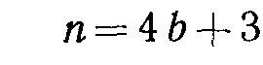
Как показывает эта формула, на 1 см длины годичного слоя число вертикальных смоляных ходов больше трех на величину, в 4 раза превышающую толщину слоя. Например, при ширине слоя в 1 мм получим 7, а при 2 мм — 11 смоляных ходов. Число смоляных ходов, приходящееся на 1 см² поперечного сечения ствола, называется густотой смоляных ходов (d) и определяется исходя из формулы их линейного распределения:

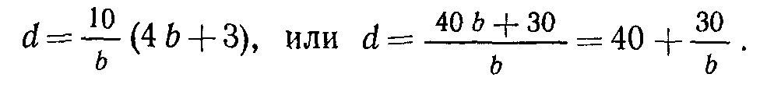
Следовательно, густота смоляных ходов d больше 40 на величину, полученную от деления 30 на толщину годичного слоя.
Таким образом, густота смоляных ходов находится в обратной зависимости от ширины годичного слоя: чем тоньше слой, тем больше густота смоляных ходов. Следовательно, смолопродуктивность подсачиваемых сосновых насаждений возрастает при увеличении возраста насаждения, при уменьшении толщины годичных слоев, увеличении густоты смолоходов.

Вопросы для самоконтроля

- В чем заключается процесс смоловыделения?
- Каково влияние оказывают природные факторы на смоловыделение у древесных растений?
- Что такое смоляные ходы и как они устроены?
- Как устроена смолоносная система хвои, древесины?

Лабораторная работа

Цель: изучение строения смолоносной системы хвои и древесины сосны.
Материалы и оборудование: микроскоп биологический; препараты с поперечными срезами хвои; препараты с поперечными, радиальными и тангентальными срезами древесины; предметные и покровные стекла; препаровальные иглы, пипетки, спирт, вата, фильтровальная бумага, глицерин.

Ход работы

- Осуществить поперечные срезы хвои сосны, рассмотреть их при 20-30- кратном увеличении, выявить смоляные ходы и образующие их анатомические элементы.
- По готовым микроскопическим срезам древесины (или альбомным рисункам) выявить структуру годичного прироста древесины и расположение в них смоляных ходов.
- Осуществить подсчет смоляных ходов.
- Произвести зарисовку выявленных структур с соответствующими обозначениями.

ТЕМА 2 ТЕХНОЛОГИЯ ПОДСОЧКИ ЛЕСА

- Терминология и состав технологических приемов подсочки
- Назначение и устройство инструментов, используемых при подсочке.

Основные понятия по теме

Терминология и состав технологических приемов подсочки. Технологический процесс подсочки принято делить на три вида работ:
1. Подготовительные работы – подготовка участка, разметка карр, подрумянивание, оконтуровка, перечет карр, проводка направляющих желобков и установка приемников живицы.
2. Производственные работы - нанесение подновок, сбор и затаривание живицы.
3. Заключительные работы - снятие каррооборудования с деревьев, его очистка и подготовка к зимнему хранению. Кроме того, сюда входит и очистка карр от барраса.
Основным этапом технологии подсочки являются определение параметров следующих производственных операций:
способа подсочки,
категории подсочки,
типа технологической схемы подсочки,
нагрузки деревьев каррами,
режим сбора живицы.
При всех способах подсочки сосновых насаждений применяются специальные термины и определения, из которых наиболее часто употребляются следующие:
Подсочка — регулярное нанесение специальных ранений — подновок на стволы растущих деревьев в период вегетации для получения живицы.
Обычная подсочка - механическое воздействие на ствол дерева, без обработки срезов — подновок химическими стимуляторами.
Подсочка с химическим воздействием - механическое воздействие на ствол дерева с одновременной обработкой подновок химическими стимуляторами.
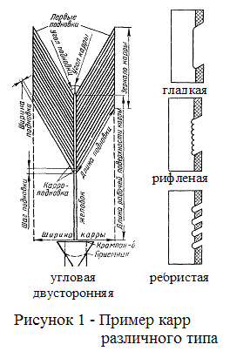
Карра — специально подготовленный участок поверхности ствола, на котором устанавливают каррооборудование и наносят подновки в течение одного подсочного сезона (рисунок).

Наиболее распространенными на подсочке являются угловые двусторонние карры. Они бывают гладкими, когда подновки непосредственно примыкают друг к другу без выраженных граней между ними; рифлеными, когда подновки тоже непосредственно примыкают друг к другу с вырезанными гранями между ними, с небольшими выступами древесины между подновками; ребристыми, подновки на которых разделены нетронутыми полосками поверхности ствола с корой.
Двусторонняя карра — с подновками V - образной формы.
Односторонняя карра — представляет по форме правую или левую половину двусторонней карры.
Обычная карра — подновки не обработаны химическими стимуляторами.
Карра с химическим воздействием - подновки обработаны химическими стимуляторами.
При двухъярусной подсочке карры размещаются в двух ярусах ствола в течение одного подсочного сезона. Двухъярусная подсочка, когда карры верхнего яруса размещаются над межкарровыми ремнями карр нижнего яруса называется шахматной подсочкой.
Восходящий способ нанесения карр - способ, при котором очередная карра размещается на стволе выше предыдущей.
Нисходящий способ нанесения карр - способ, когда очередная карра размещается на стволе ниже предыдущей.
Рабочая поверхность карры - часть карры, которая предназначена для нанесения подновок.
Зеркало карры - часть рабочей поверхности карры, на которой нанесены карроподновки. Длина карры - размер зеркала карры в вертикальном направлении.
Ширина карры - размер зеркала карры по окружности ствола.
Высота заложения карры - расстояние от шейки корня до нижней границы рабочей поверхности карры.
Межкарровая перемычка - нетронутый участок ствола, разделяющий карры смежных годов, а межкарровый ремень разделяет карры по окружности.
Ярус - участок ствола с каррами, отстоящий от другого такого же участка по вертикали не менее чем на 50 см.
Межъярусная зона - нетронутый участок ствола, разделяющий два смежных яруса.
Разметка карр - обозначение местоположения карр на стволе до подрумянивания.
Подрумянивание -снятие грубой коры на ограниченном участке ствола для облегчения вздымки.
Оконтуровка карр - обозначение границ карры в подрумяненной зоне.
Пролыска - случайное ранение при подрумянивании, обнажающее луб.
Забелина - случайное ранение при подрумянивании, захватывающее древесину.
Нагрузка каррами - отношение суммарной ширины карр одного яруса к длине окружности ствола на высоте 1,3 м от шейки корня, выраженное в процентах.
Желобок - вертикальный срез через центр двусторонней или край односторонней карры, улучшающий сток живицы и облегчающий вздымку.
Черта для приемника - горизонтальное углубление в коре ствола под каррой для установки приемника.
Щап для приемника - щель (надрез), проникающая в древесину ствола под каррой, для установки приемника.
Подновка - срез на карре, наносимый для извлечения из дерева живицы при одном обходе вздымщика.
Карроподновка - подновка, нанесенная по всей ширине карры.
Различают следующие виды подновок:
двустороннюю - подновку V-образной формы;
одностороннюю - подновку на одной стороне карры;
предохранительную - наносится для предотвращения распространения химического стимулятора в вертикальном направлении;
предварительную - наносится в начале подсочного сезона для удаления просмоленной древесины;
сдвоенную - при двукратном срезании стружки по одной и той же линии;
слитную - так называются две или несколько подновок, непосредственно примыкающих друг к другу.
Подновка характеризуется: длиной, шириной, глубиной, высотой и шагом. Длина - протяженность подновки по линии среза. Ширина - размер подновки по перпендикуляру к линии среза. Глубина - размер подновки по радиусу ствола, определяемый толщиной срезанного слоя древесины. Высота - размер подновки по вертикали. Шаг - расстояние по вертикали между верхними или нижними гранями смежных подновок.
Острый угол, образуемый односторонней подновкой и вертикальной линией (желобком), называется углом подновки, а угол между правой и левой половинами двусторонней карры— углом карры.
Вздымка - процесс нанесения подновок. Вздымосборка - форма организации труда вздымщика, при которой он сам собирает добытую им живицу. Пауза вздымки - время в календарных днях между двумя очередными вздымками на одной и той же карре. Обход-выполнение вздымки одним вздымщиком на всех деревьях его участка. Частота обходов - время в рабочих днях между двумя очередными обходами. Рабочий участок — участок подсачиваемого леса, закрепленный за вздымщиком, вздымосборщиком или сборщиком на один сезон подсочки.
Подсочный фонд - общая площадь лесосек, переданных в подсочку.
Периодом подсочки называется срок эксплуатации подсочкой дерева, насаждения.
Система подсочки - совокупность способов, приемов и организационных форм подсочки, обусловленных биологическими, климатическими и экономическими факторами.
Различают следующие системы подсочки:
длительную (30—40 лет), основанную на зарастании карр;
долгосрочную, с периодом более 5 лет, не связанную с зарастанием карр;
краткосрочную (до 5 лет), которая может применяться в интенсивной и экстенсивной формах.
Осмолоподсочкой называется система подсочки низкобонитетных сосняков для получения живицы, барраса и стволового осмола (просмоленной древесины).
В подсочном производстве применяются единицы учета:
1 Выход живицы с карры - количество живицы в граммах, полученное с одной карры.
2 Выход живицы с карроподновки— количество живицы, в граммах, полученное с одной карроподновки.
3 Карродециметр - карра с условной шириной 10 см.
4 Карродециметрподновка — карроподновка с условной шириной карры 10 см.
Сырьевая база подсочки отводится и учитывается в гектарах. Выход живицы учитывают в килограммах на 1 га находящихся в подсочке насаждений. При опытных работах учет выхода живицы иногда ведут на 1 см² площади зеркала карры.
Сосновые насаждения, по действующим Правилам, используются подсочкой на 15 лет. В зависимости от срока их использования, для добычи живицы подсочка проводится по трем различным категориям:
по I — в насаждениях поступающих в рубку через 1—3 года;
по II— в насаждениях поступающих в рубку через 4—10 лет;
по III— в насаждениях поступающих в рубку через 11—15 лет.
Технологические нормы подсочки изменяются при переходе насаждений из одной категории в другую.
В соответствии со сроком подсочки изменяется нагрузка деревьев каррами.
Чем дольше насаждение находится в подсочке, тем меньше нагрузка деревьев каррами, и наоборот. При коротких сроках подсочки (1—3 года) и при условии, что лесосека поступает в рубку, допускается нагрузка до 80%, а при удлиненных сроках (11—15 лет) нагрузка составляет всего лишь 35—36%.
Сроки и продолжительность подсочки. Для лесной зоны Восточной Европы максимальный возраст, при котором еще целесообразно вовлекать древостой в подсочку составляет не более 150 лет. По данным Синицкого В. П, для условий Беларуси в 65-летних сосняках выход живицы на карродециметр подновки составил 6,4 г, в сосняках в возрасте 100 лет - 9,6 г и в возрасте 150 лет - 8,4 г.
Как показала практика, наиболее целесообразна полнота насаждений для подсочки порядка 0,5-0,8 единицы, что находит свое отражение в валовой добыче живицы и в производительности труда на подсочных работах.
Способы подсочки принято различать исходя из методов воздействия на древесину в целях содержания процессов смоловыделения и смолообразования.
Основные виды подсочки (в зависимости от целевой направленности производства):
а) обычная;
б) осмолоподсочка низкопродуктивных насаждений (низкобонитетных), назначением которой наряду с добычей живицы (барраса) является получение стволового осмола - сырья для смоло-скипидарного и экстракционного производства;
Многообразие способов подсочки по факторам, обусловливающим основное воздействие на процессы смоловыделения и смолообразования, выделяют в следующие группы:
- механические (механические ранения тканей деревьев),
- химические (под воздействием механических ранений в сочетании с химическими веществами, которые разрушают живые ткани растений, не оказывающих значительное стимулирующее воздействие на процессы смолообразования),
- биохимические (применение биологически активных веществ, воздействующих в сочетании с механическими ранениями не только на процессы смоловыделения, но и смолообразования),
- биологические (для стимулирования смолообразования и смоловыделения используют живые микроорганизмы),
- микрохимические (применяют различные микроэлементы, вводимые через ранения, крону или корневую систему). Используются в основном первые три группы.
Нагрузка деревьев каррами - важнейший элемент технологии подсочки. Это отношение суммарной ширины карр (по древесине) к длине окружности ствола, выраженное в %%.
От размеров нагрузки каррами зависит величина межкарровых ремней, являющихся проводниками питательных веществ и воды. Поперечные ранения (наклонные ранения при подсочке) в большей мере нарушают нормальную жизнедеятельность дерева, чем продольные. Другими словами повторные ранения в восходящем или нисходящем порядке, а также и ежегодное размещение карр по одной вертикали лишь в незначительной мере ухудшают условия питания и водоснабжения, создавшиеся в результате одного ранения. Напротив, увеличение ранения в горизонтальном направлении, ведет к резкому сокращению путей питания и водоснабжения и, следовательно, к ослаблению жизнестойкости дерева
Нагрузка деревьев каррами является фактором, определяющим производственную эффективность процесса подсочки, т.к. выход живицы с одного дерева до известных пределов увеличивается почти в прямой пропорции к нагрузке ствола каррами.
Частота нанесения ранений, называемая также режимом обходов, в отличие от нагрузки деревьев каррами, характеризует интенсивность подсачивания в пределах определенной вертикальной зоны ствола. При данной длительности сезона режим обходов определяет паузу между подновками (пауза вздымки) и число обходов за сезон.
Средний выход живицы с дерева за сезон колеблется от 600 - 800 г у северной границы подсочки до 2,5 - 3 кг в центральных и южных районах (больше световых дней, тепла, лучше почвенные условия). Продолжительность подсочного сезона составляет: для Киева – 150-160 дней, Минска – 130-140, Санкт-Петербурга- 120-130, Архангельска – 90-100.
В среднем из дерева ежегодно извлекают 1-2 кг живицы, емкость смоляной системы взрослого дерева составляют 3,5-4 кг живицы, а в активной зоне смоловыделения - только 200-300 г.
Наиболее благоприятной температурой для выхода живицы при подсочке является температура в пределах 15-25°С при условии достаточного, но не избыточного увлажнения.
Продолжительность истечения живицы при нанесении подновок также зависит от температуры и сезона года. Весной и осенью при пониженных температурах живица может выделяться после нанесения подновок в течение 3-5 суток. В летние месяцы истечение живицы происходит более интенсивно, но продолжительность истечения составляет не более 1-2 суток, причем за первые 8 ч после нанесения подновки выделяется до 80% живицы.
После прекращения смоловыделения из вскрытых смоляных ходов заполнение их живицей продолжается в течение 10 дней и более. Иначе говоря, для получения от одного ранения максимального количества живицы, т.е. наибольшего выхода с карроподновки, пауза между подновками должна быть по возможности наибольшей. В практике производства определение длительности паузы имеет решающее значение.
Так, однодневная пауза отвечает максимальной смолоотдаче карры (соответствует наиболее интенсивному режиму обходов). Однако интенсивные режимы обходов постепенно нарушают равновесие между смолообразованием и смоловыделением (ослабляют жизнестойкость древостоя).
Технологическими требованиями установлена 4-дневная пауза при сроке подсочки 7-10 лет. При проектировании технологического процесса режим обходов является одним из основных нормируемых факторов.
Типы ранений:
а) продольные ранения, при которых режущее лезвие инструмента направляется вдоль древесных волокон;
б) наклонные ранения, при которых под некоторым углом к вертикали волокна древесины перерезаются в поперечном направлении;
в) сложные ранения, представляющие различные варианты чередования срезов по глубине.
Типы ранений не влияют на выход живицы и не оказывают заметного влияния на жизнедеятельность древостоев, имеют чисто техническое значение. Решающее значение имеет не тип, а размеры ранений.
Размеры ранений. Наибольшее значение имеет глубина подновки. Установлено, что обычные подновки глубиной до 0,8-10 мм заметного влияния на передвижение воды в дереве не оказывают. Глубокие ранения в 2-4 см резко нарушают водный ток. Связанная с глубиной подновки интенсивность водного тока изменяет смолопродуктивность деревьев.
Ширина, шаг и угол подновки. Ширина подновки - протяжение среза в направлении, перпендикулярном его длине (ширина стружки по древесине). Шаг подновки - протяжение среза по вертикали (для ребристых карр, включая и ребро). Угол подновки - острый угол между направлением подновки и вертикальной линией, проходящей через начало подновки.
Число горизонтальных смоляных ходов, вскрываемых очередной подновкой, прямо пропорционально шагу подновки, но от угла карры и ширины подновки не зависит. Угол карры, определяя наклон подновки, имеет значение для стока живицы. Чем острее угол, тем быстрее стекает живица. От величины шага подновки зависит также и степень подновления вертикальных смоляных ходов, которые должны обеспечивать нормальное возобновление смоловыделения.
Следует иметь в виду, что общая высота закладки карр на стволе ограничивается:
- значительным повышением трудоемкости операций по нанесению подновок и сбору живицы с увеличением высоты расположения кары;
- понижением в большинстве случаев смолопродуктивности высоко расположенных карр;
- наличия остатков сучьев, мешающих нанесению срезов древесины.
Высота использования ствола является прямой функцией величины шага подновки.
Таким образом, общая высота использования ствола и шаг подновки являются элементами технологии, от которых зависят режим обходов, длительность использования древостоя подсочкой, интенсивность смоловыделения.
Длина подновки и ширина карр. Длина подновки - протяжение стружки при подновке в направлении резания (длина по древесине без коры). Ширина карры - протяженность зеркала карры в горизонтальном направлении (по окружности ствола).
Длина подновки не имеет существенного значения в технологии. При постоянном угле карры увеличение длины подновки равнозначно увеличению ширины карры.
Ширина карр и их число на дереве являются элементами, характеризующими нагрузку ствола по окружности. Одна и та же нагрузка может быть получена различным числом карр разной величины.
Таким образом для сохранения устойчивой смолопродуктивности древостоев, необходимо соблюдать соответствие перечисленных выше элементов технологии. Нормативным эталонам карроподновок в настоящее время приняты подновки, наносимые при нисходящем способе подсочки рифленой каррой нормальных размеров при 3-дневной паузе (в рабочих днях).
Метод подсочки - технологические системы приемов, объединяемые общими для них принципиальными особенностями. К основным методам подсочки относятся:
-метод открытых поверхностных ранений без применения химических стимуляторов;
- метод закрытых ранений (однажды нанесенного внутреннего ранения в толще древесины или подновления таких ранений без увеличения размеров на поверхности ствола, применение ограничено, в основном - лиственные);
- метод химического стимулирования смоловыделения;
- метод химического и биологического стимулирования смолообразования;
- метод осмолоподсочки.
Существующие способы применения поверхностных ранений (с помощью нанесения карр), объединены в 3 основные группы:
1) восходящие,
2) нисходящие,
3) комбинация нисходящего и восходящего способов, которые называют также способами двухъярусной (трехъярусной) подсочки. Существуют также способы ступенчатых подновок и другие способы.
Восходящие способы характеризуются чередованием подновок и расположением карр в восходящем порядке, т.е. каждая последующая подновка наносится над предыдущей и кара последующего года закладывается над каррой предыдущего. Нисходящие способы характеризуются обратным признаком - чередованием подновок и расположением карр в нисходящем порядке, т.е. каждую последующую подновку наносят под предыдущей и карру последующего года закладывают под каррой предыдущего. Способы двухъярусной подсочки представляют собой различные варианты сочетания восходящего и нисходящего способов. Способы ступенчатых подновок характеризуются чередованием подновок различной глубины.

Назначение и устройство инструментов, используемых при подсочке. Прежде уточняется состав подготовительных работ. К ним относится: обследование, прием и подготовка делянок для подсочки; разметка карр на деревьях и их подрумянивание; проводка желобков и установка приемников для живицы; перечет карр и оформление участков; подготовка инструментов, оборудования, тары и т. п.
Акт на приемку лесосек, подписанный представителями лесхоза и организации, ведущей подсочку леса, дает право на проведение всех подготовительных работ на отведенных для подсочки лесосеках. Проведение желобков и установка приемников допускается только при наличии билета на право ведения подсочки.
Разметка карр. Она определяет высоту заложения карр, их ширину и длину по высоте ствола. Разметка карр выполняется мастером или квалифицированными рабочими под руководством мастера. Она выполняется инструментами и приспособлениями, основанными на использовании мерных вилок и инструментов для обозначения границ карры. В Приложении В показан разметчик карр 1РА, изготовляемый Белоярским экспериментально-инструментальным заводом (РФ).
Наиболее широкое применение находят: разметчики карр конструкции К. С. Ветрова, разметчик кapp конструкции И. Крастиня, Э. Романиса и полуавтоматический разметчик карр ЦНИЛХИ (ПРК-1), РФ. Для разметки карр служит и обычная лесная мерная вилка, на линейке которой нанесены размеры карр или межкарровых ремней, а на концах измерительных ножек укреплены резцы для обозначения границ будущей карры (приложение В).
Техника работы с такой вилкой-разметчиком заключается в следующем: сначала замеряют диаметр дерева, затем определяют ширину межкарровых ремней или ширину карр. После этого на полученную отметку устанавливается подвижная ножка вилки и концами ножек делается отметка на стволе, по длине равная предполагаемому расходу поверхности ствола за сезон. Для отметок нижней и верхней границы карр используется рейка, на которой отмечены эти границы. Вилку-разметчик К. С. Ветрова можно применять только на высоте до 2 м. Для разметки карр на большей высоте наиболее производительным является полуавтоматический разметчик карр ЦНИЛХИ (ПРК-1), который также имеет две подвижные ножки с закрепленными на них резцами для отметки боковых границ карр. К стволу дерева приставляются ножки разметчика так, чтобы они плотно прилегали к нему, находясь в крайнем положении. После этого скользящая рейка выдвигается до соприкосновения со стволом; производится замер диаметра ствола. При отнимании разметчика от дерева его ножки сдвигаются под действием пружины и автоматически устанавливаются на нужный размер межкаррового ремня или 1/2 размера ширины карры; они и отмечаются на поверхности ствола на любой высоте.
Подрумянивание карр производят при помощи специальных инструментов - стругов. Их несколько конструкций: для подрумянивания низкорасположенных (до 180 см) и высокорасположенных карр. Первые называют двухручными, а вторые - одноручными. Струг конструкции Смирнова (2-СН) позволяет более производительно выполнять подрумянивание на низкорасположенных карах (приложение В). На высокорасположенных карах подрумянивание проводят стругом 2СВ (Приложение В). Испытываются механизированные струги (МИ-8, СБР-1 и др.), у которых в качестве источника энергии используются бензиновые двигатели; производительность их - 300-400 карр в смену. Подрумянивание целесообразно проводить осенью с наступлением морозов. Оно заключается в снятии на месте будущей карры слоя мертвой коры; ствол приобретает румяную окраску. Подрумянивание облегчает процесс нанесения подновок и предохраняет живицу от засорения. Его необходимо проводить на 4-6 см шире размера карр с тем, чтобы не мешать нанесению подновок.
Проведение направляющих желобков - вертикальных срезов на карре для стока живицы в приемник выполняется на двусторонней карре, располагаясь в центральной части строго вертикально. Длина желобка зависит от высоты заложения и длины рабочей поверхности карры. При нисходящем способе нанесения подновок желобки проводятся на всех высотах. При восходящей ребристой карре желобки проводятся лишь в случае подсочки с применением серной кислоты.
Проводку желобков ведут специальным хаком движением сверху вниз при расположении карр выше 70-80 см и снизу вверх - при заложении карр в комлевой части ствола. Прежде чем провести желобок, надо наметить середину карры и длину желобка. После проводки желобков устанавливают каррооборудование (приемники). Для установки приемников под желобком делают желобковым хаком горизонтальный надрез коры - черту. При нанесении ее нужно, чтобы верхняя кромка была перпендикуллярна оси ствола. В сделанный надрез вставляются кромки приемника. Этот способ крепления широко применяется при оборудовании нисходящих карр.
При креплении приемников на восходящих каррах применяется способ крепления их в щап. Щап - это косой срез (скол) в древесине снизу вверх длиной 20-25 мм. Глубина щапа по древесине должна быть не более 5 мм, а высота его вдоль волокон составляет 10-12 мм. Угол внедрения лезвия инструмента в дерево должен составлять 20-25 градусов. Для нарезки щапа применяют стамески различной конструкции (Вольхина, Сидоровского, ЦНИЛХИ, БЭИЗ и др.).
Стамески Вольхина и Сидоровского позволяют делать щап и устанавливать приемник на высоте до 5 м от земли без лестниц. Стамеска Вольхина имеет верхнюю воронкообразную часть, соответствующую форме и размерам приемника. Одна из кромок воронки выступает вперед, образуя лезвие стамески. Лезвие стамески ставится в место установки приемника одним-двумя сильными ударами молотка по нижнему концу стамески забивают его в древесину под углом 20-25 градусов к оси ствола. Стамеску вынимают, вставляют в воронкообразную часть приемник и устанавливают его в зазор-щап. Вследствие упругости древесины щап сжимается и крепко удерживает приемник. Стамеска Сидоровского отличается от стамески Вольхина облегченной конструкцией лезвия для пробивки щапа и наличием кольца для приемника.
Стамеска ЦНИЛХИ состоит из стамески Сидоровского, насаженной на деревянную ручку требуемой длины, установочного кольца и язычка. В установочное кольцо стамески вкладывают приемник живицы, затем лезвие стамески приставляют к дереву в месте установки приемника и ударами молотка по нижнему концу ручки нарезают щап. После этого нижний конец ручки отклоняют от ствола, образовавшийся язычок огибают вверх, вынимают стамеску из щапа и, повернув ее на 180 градусов вокруг оси, вставляют приемник в щап.
Комбинированная стамеска БЭИ3-П-СК состоит из cтамески Сидоровского, деревянной ручки, кронштейна и шарнирно укрепленного на нем установочного кольца, подпружиненного в сторону стамески двумя пружинами. При работе стамесками ЦНИЛХИ и БЭИЗ производительность труда выше на 12-15 % по сравнению со стамеской Вольхина.
Нанесение подновок. Для нанесения подновок и проведения направляющих желобков применяются разные хаки: для обычной подсочки, для подсочки с физиологически активными стимуляторами смоловыделения и хаки для подсочки с серной кислотой.
При обычной подсочке применяют разные модификации огибающих хаков: хак № 5, Степанчука, Грибкова и др. Отличаются они приспосо6лениями для регулирования шага и угла подновок, а также некоторыми другими особенностями. Все они состоят из монтажной пластины, резца, кронштейна, возвратной пружины и рукоятки (приложение Г).
С помощью кронштейна хак закрепляется на деревянной рукоятке цилиндрической формы. Монтажная пластина одним концом шарнирно соединяется с кронштейном, а другая - с работающей на растяжение возвратной пружиной. Для установки и крепления резца служит резцовая коробочка, приваренная к монтажной пластине. Почти всегда монтажная пластина является одновременно регулятором глубины и шага подновки. Глубина подновки регулируется путем изменения возвышения резцов над гребнем монтажной пластины или специальным регулятором. Регулирование шага подновки осуществляется при помощи металлических прокладок различной толщины.
Хак № 5 позволяет вести подсочку ребристой и рифленой кappaми при высоте их заложения до 2-2,5 м. При подсочке рифленой каррой чаще применяют хак №5 с регулятором Ромашко, состоящим из четырех фигурно изогнутых пластин, которые образуют два направляющих желобка. Огибающие хаки позволяют наносить подновки непрерывным движением на каррах, ширина которых приблизительно равна диаметру дерева. На более широких каррах применяют хак конструкции Грибкова, который служит для подсочки рифленой каррой; он снабжен двухполозковым регулятором.
Хак Степанчука состоит из двух монтажных пластин (двух режущих аппаратов), расположенных под углом 36 градусов друг к другу и под углом 18 град. к ручке инструмента. При подсочке на высоте 3-4,5 м штучная выработка вздымщика по сравнению с обычным огибающим хаком выше на 22-29 %.
Для подсочки с химическим воздействием применяют другие конструкции хаков, у которых кроме режущих аппаратов имеется резервуар, заполненный соответствующим стимулятором, и дозатор для нанесения на подновку определенной дозы химического реагента. При этом различают химические хаки с подачей стимулятора самотеком и с подачей стимулятора под давлением воздуха. К первым относят химхак «Красноярец» и химхак ГРС. Химхак «Красноярец» предназначен для подсочки рифленой каррой. Резервуар его состоит из отрезка полиэтиленовой трубы, горловины с резьбовой пробкой и прокладкой, переходного патрубка. Трубка дозатора с калибровочным выходным отверстием диаметром 0,8 мм с помощью держателя закреплена за резцом и соединена с резервуаром переточным резиновым шлангом, проходящим между упорами.
Хак ГРС предназначен для подсочки ребристой каррой. Режущим аппаратом здесь служит хак Степанчука.
Химхак ХСДЦ позволяет вести подсочку рифленой и ребристой каррами. Режущий аппарат для восходящего способа состоит из двух монтажных пластин, расположенных под углом 36⁰ (развал 76⁰), а для нисходящего способа - из одной монтажной пластины, находящейся на одной оси с рукояткой хака. Основной особенностью хака ХСДЦ является использование выносного резервуара, который в чехле закрепляется на поясном ремне вздымщика.
Емкость резервуара хака – до 3 л; за рабочую смену необходимы две дозаправки по 1-1,2 л после каждой из которых для поддержания определенного давления требуется четыре-пять подкачек воздуха.
Стимулятор под давлением поступает из бачка к дозатору по системе резиновых трубок. С режущим устройством бачок соединяется с помощью переточной трубки, длина которой определяется высотой подновки. Дозатор, установленный непосредственно за резцом, соединен с резервуаром через тройник с подающей трубкой, которая связана с калибровочным отверстием дозатора.
При подсочке с сернокислотными пастами применяются специальные химические хаки, базой которых является хак ЦНИЛХИ с колесиковым дозатором. Они состоят из винипластовой трубы-резервуара, выполняющей роль рукоятки хака. Eмкость резервуара позволяет обслуживать при одной заправке 350-400 карр. На трубе-резервуаре установлен огибающий хак № 5, монтажная пластина которого служит регулятором глубины. В нижней части трубы непосредственно за режущим аппаратом смонтировано дозирующее устройство, в которое входит зубчатое колесико, установленное на оси между двумя металлическими щечками; между последними крепятся винипластовые вкладыши из двух пластин, регулирующие дозу стимулятора.
Для подсочки с жидкой кислотой и полимерными пастами применяют хаки типа РЦ конструкции И. М. Радецкого, «Алзамаец», СКБ, конструкции С. И. Бабинского и др., у которых колесиковый дозатор заменен клапанным. Этими инструментами можно раздельно выполнять срез и наносить стимулятор на подновку; выработка вздымщика здесь составляет до 65 % обычной подсочки.
Для подсочки с полимерной пастой серной кислоты ЦНИJIХИ (РФ) разработан хак ХППЦ, позволяющий одновременно делать срез и наносить пасту на подновку. При работе этим хаком обеспечивается повышение на 25% выработки вздымщика и более безопасные условия, чем при работе другими однотипными инструментами. Хак ХППЦ состоит из режущего аппарата, каркаса, дозатора, эластичного резервуара с защитным чехлом и рукоятки. Дозатор хака состоит из рамки и закрепленной на ней трубки с колиброванным выходным отверстием. Трубка дозатора соединена полиэтиленовым шлангом со штуцером резервуара. В нерабочем положении кислота, залитая в резервуар с резьбовой пробкой, не вытекает из дозатора.
Работа с химическим хаком ХХП-1 при подсочке (приложение Д) производится в следующей последовательности. На небольших высотах в заправленной стимулятором ручке-резервуаре 1 создается давление ручным насосом 2. Стимулятор под давлением нагнетается в трубку-шланг 15, отведенную от осевого штуцера 7 по стимуляторопроводам 14 подается к месту пережима. При нанесении среза режущие головки 6 отклоняются, тем самым обеспечивая освобождение пережима, и стимулятор под давлением наносится на подновку через дозирующие устройства 12. Резец 11 устанавливается постоянно до упора его в фиксирующий болт и закрепляется барашком или гайкой. Шаг подновки регулируется специальными прокладками в виде втулок или шайб, которые устанавливаются между регулятором шага и глубины подновок и планкой режущей головки. Глубина среза устанавливается путем фиксации болтом регулятора шага и глубины подновок при помощи специального паза.
При работе на больших высотах стимулятор должен заправляться в резервуар-бачок. Штуцер 7 ставится на место пробки-заглушки 8, а последняя ставится на место штуцера. Штуцер 7 соединяется кислотостойкой резиновой трубкой с ниппелем автономного резервуара-бачка. Насос 2 снимается с ручки-резервуара 1 и вставляется в горловину бачка на место крышки, а крышка с горловины бачка снимается и ставится на место насоса в ручку-резервуар. Ручным насосом в резервуаре-бачке создается давление. Стимулятор под давлением поступает в шланг и далее по стимуляторопроводам 14 подается к месту пережима. При нанесении среза под воздействием силы сопротивления резанию древесины режущие головки 6 наклоняются, тем самым обеспечивая освобождение пережима, и стимулятор под давлением через дозирующие устройства 12 наносится на подновку.
Сбор живицы осуществляемый с помощью специальных инструментов и оборудования, включает следующие основные операции: снятие приемников живицы и крампонов, выборка живицы из приемников, транспортирование ее по рабочему участку, отделение воды, загрузка живицы в бочки, сбор барраса.
При расположении карр на высоте до 1,8м приемники живицы снимаются и устанавливаются без каких-либо приспособлений. На больших высотах, а также для вытаскивания из деревьев крампонов, применяются двойной съемник, универсальный съемник 1-СУ, съемник 1-СМ для пленочных приемников на манжетах, съемник крампонов с покрышками.
Для выборки живицы из приемников применяют сборочную лопату ЦНИЛХИ со скребковым барраскитом или обычную сборочную лопатку с крючковым барраскитом.
При транспортировке живицы по лесосеке применяют грузовой велоприцеп марки В-924-2 или велосипед, оборудованный навесным приспособлением для установки четырех ведер с живицей.
Вода отделяется от живицы при помощи специальных ведер и водосливных досок.
Сбор барраса после окончания сбора живицы производится при помощи сборочной лопатки ЦНИЛХИ, двуручного струга или хребтюга.
Более подробное знакомство с инструментами и навыками их использования предусматривается в период прохождения учебной практики (приложение Е).

Вопросы для самоконтроля

- Что включают в себя подготовительные и заключительные работы при подсочке?
- Что входит в состав основных работ при подсочке?
- Что такое угловая карра, двухъярусная и двусторонняя?
- Как устроены хаки для подсочки сосны?

Лабораторная работа

Цель: ознакомление с инструментами и оборудованием, предназначенными для выполнения подсочных работ и изучение конструкций наиболее распространенных хаков.
Материалы и оборудование: разметчики карр, струги для подрумянивания, хаки для проводки желобков, съемники приемников, крампоны-держатели, приемники живицы, хаки для обычной подсочки, для подсочки с водными растворами физиологически активных веществ, для подсочки с серной кислотой, вздымочныe резцы, сборочные лопатки, 6арраскиты.

Ход работы

- На основе основных положений темы и предоставленного оборудования отработать рациональные приемы работы при подсочке сосны.
- На основе основных положений темы провести набор технологического оборудования для варианта технологического процесса.

Тема 3 организация работ при подсочке леса

- Определение параметров основных технологических операций, проводимых при подсочке.
- Определение состава подготовительных работ на очередной сезон подсочки.
- Приемка лесосек в подсочку и закладка пробных площадей.
- Оформление альбома лесосек.

Основные понятия по теме

Типовые технологические схемы подсочки. Организация работ при подсочке леса зависит от выбранной технологии. Разработаны типовые технологические схемы. Схемы регламентируют весь срок подсочки, т. е. число лет ведения подсочки в одном и том же древостое, ежегодный расход рабочей поверхности ствола по высоте, нагрузку деревьев каррами, порядок размещения карр на стволах деревьев и т.д.
Существуют следующие технологические схемы:
- долгосрочной 15-летней;
-10-летней;
-краткосрочной 5-летней подсочки с сульфитно-спиртовой бардой, сульфитно-дрожжевой бражкой, нефтяным стимулятором.

Для 15-летней подсочки рекомендуется технологическая схема № 1 (приложение Ж).
По этой схеме подсочку начинают с высоты 110 см и в течение первых пяти лет (1-5 годы) на одной из сторон дерева применяют двухъярусный комбинированный способ. В первый год 5-10 подновок производят восходящим ребристым способом; последующие подновки наносят с чередованием по ярусам, соответственно, восходящим ребристым и нисходящим рифленым способами; последние 5 подновок заканчивают нисходящим рифленым способам. В последующие 4 года работу продолжают аналогичным образом. При двухъярусном комбинированном способе использование рабочей поверхности ствола по высоте для восходящих карр верхнего яруса будет ежегодно составлять 25 см, а для нисходящих нижнего яруса – 20 см. На шестом году кары закладывают на одинаковой высоте уже на обеих сторонах дерева и в течение трех следующих лет (6-8 годы) дерево подсачивают одноярусным восходящим способом. Верхние границы на 6, 7 и 8-м годах работы будут соответствовать высотам 275, 315 и 355 см, а нижние границы, соответственно, на высотах 235, 275 и 315 см. В последующие 4 года (9-12 гг.) работу продолжают одноярусным восходящим способом на начальной стороне дерева над использованной в продолжение первых восьми лет поверхностью и двухъярусным комбинированным способом на противоположной стороне, где работали три года.
В последние три года (13-15 годы) подсочку заканчивают одноярусным нисходящим способом в прикомлевой части только на противоположной стороне дерева; начальную же сторону, ранее использованную, не подсачивают.
Пауза вздымки при применении двухъярусного комбинированного способа составляет 2-4 дня, при применении одноярусных способов – 3-5 дней.
Подсочка начинается на высотах 230 и 220 см и в продолжении всех 5-и лет проводится двухъярусным способом с учащенным режимом обходов (пауза вздымки для дерева – 2-3 дня). В первый год работы оставляется межъярусная перемычка шириной не менее 10 см, поэтому восходящие ребристые карры верхнего яруса закладываются с высоты 230 см, а нисходящие рифленые нижнего яруса – с высоты 220 см. Для восходящих карр верхнего яруса ежегодное использование рабочей поверхности ствола по высоте по годам эксплуатации составляет: в первые два года – 40 см, в третий год – 45 см, в четвертый – 50 см, в пятый – 55 см; для нисходящих карр нижнего яруса использование рабочей поверхности ствола по высоте соответственно будет: в первые три года – 40 см, в последующие два – 45 см. Вследствие этого верхние границы восходящих карр первого года и последующих лет будут находиться на высотах 270, 310, 355, 405 и 460 см, а нижние границы нисходящих карр будут соответственно на высотах 180, 140, 100, 55 и 10 см. Допускается подсочка ребристыми карами в обоих ярусах, но при этом ежегодное использование рабочей поверхности ствола по высоте не должно превышать установленных границ. При краткосрочной подсочке для активизации смоловыделения должны применяться вышеназванные химические стимуляторы.
За весь срок эксплуатации насаждений можно нанести на 20-30% больше подновок, чем при известных схемах. Схема рассчитана на очень высокую интенсивность подсочки. Предназначается для условий интенсивного ведения лесного хозяйства и подсочного производства при ограниченной лесосырьевой базе.
Технологическая схема долгосрочной 10-летней подсочки, применяемая в Гомельском леспромхозе.
Суть работы по схеме (приложение З) состоит в том, что подсочка начинается с высоты 10 см и ведется восходящим способом с нагрузкой деревьев карами в зависимости от величины диаметра. Ежегодный расход поверхности ствола по высоте равняется 45 см, включая ежегодно оставляемую межкарровую перемычку шириной 3-5 см и предохранительную подновку, наносимую в конце каждого сезона подсочки одновременно с последним обходом с химическим воздействием при шаге подновок 1,5-2 см. Верхние границы восходящих карр после десятого года работы достигнут высоты 470 см. Пауза вздымки – 5-7 дней.
Технологические схемы 10-летней подсочки с химическим воздействием серной кислотой пониженных концентраций соответствуют лесоводственно-таксационным требованиям современного лесного хозяйства и отвечают экономическим условиям подсочного производства. Их нужно применять, где имеется неистощенная лесосырьевая база подсочки и дефицит рабочей силы.
Технологическая схема краткосрочной 5-летней подсочки (приложение И).
К подготовительным работам относятся благоустройство и организация принятых в подсочку участков с обеспечением безопасных условий труда рабочим, разбивка лесосеки на литеры, разметка, подрумянивание, оконтуровка карр, перечет карр, проведение направляющих желобков, установка приемников. В целях рационального использования лесосечного фонда подсочки ежегодно до начала осенних подготовительных работ для каждого мастерского участка по годам рубки составляется технологическая карта.
Приемка лесосек в подсочку и закладка пробных площадей. Оформление альбома лесосек. По каждому лесхозу составляется план передачи лесосек в подсочку по сосновому хозяйству. Затем проводится осмотр насаждений в натуре. Третьим этапом работ на выделенных для подсочки участках является закладка пробных площадей. Пробные площади закладываются на типичных участках отведенных насаждений площадью от 0,25 до 0,5 га. Общая площадь пробных площадок должна составлять, не менее 5% обследуемой территории. На пробной площади производят перечет всех деревьев, диаметр которых не менее установленного правилами для каждой древесной породы.
Переданные в подсочку насаждения должны быть обозначены в натуре визирами и деляночными столбами (№ квартала, площадь лесосеки, способ рубки). После второго натурного обследования, подписания акта передачи лесосек и получения лесорубочного билета можно приступать к подсочным работам. Лесорубочный билет выписывается не позднее 1 января года начала подсочки.
Данные перечетной ведомости далее используют для определения количества рабочих стволов и количества карр на 1 га. Кроме того, устанавливается средний диаметр рабочих стволов. Данные пробных площадей используются в дальнейшем для предварительного определения объема подготовительных работ, возможного объема добычи живицы и других расчетов. Пример формы перечета приводится ниже (рисунок 2).
Кроме перечисленных видов работ, устройство сырьевой базы мастерского участка включает: создание на рабочих и мастерских участках безопасных условий труда; организацию заправочных и приемных пунктов: расчистку проходов и проездов к живицехранилищам и заправочным пунктам; разбивку лесосек на литеры; перечет карр; составление документации по сырьевой базе.
Разбивка лесосек на литеры является важным мероприятием по организации сырьевой базы мастерского участка. Лесосеки, принятые в подсочку, разбиваются на литеры площадью от 2 до 5 га с таким расчетом, чтобы на каждой из них число карр было бы в пределах 500 .... 600 шт. Обычно при разбивке лесосек на литеры и особенно при их небольшой площади максимально используют естественные границы (противопожарные или мелиоративные канавы, квартальные просеки и таксационные визиры, ручьи, дороги т. п.).
Если лесосеки поступают в подсочку сплошными массивами, то их предварительно расчленяют на полосы шириной 500 м. Поперечными визирами эти полосы делятся на литеры. По углам литер устанавливаются литерные столбы, на гранях которых указывают номер литеры и количество карр на данной литере. Нумерация лесосек и литер в каждом квартале ведется отдельно.
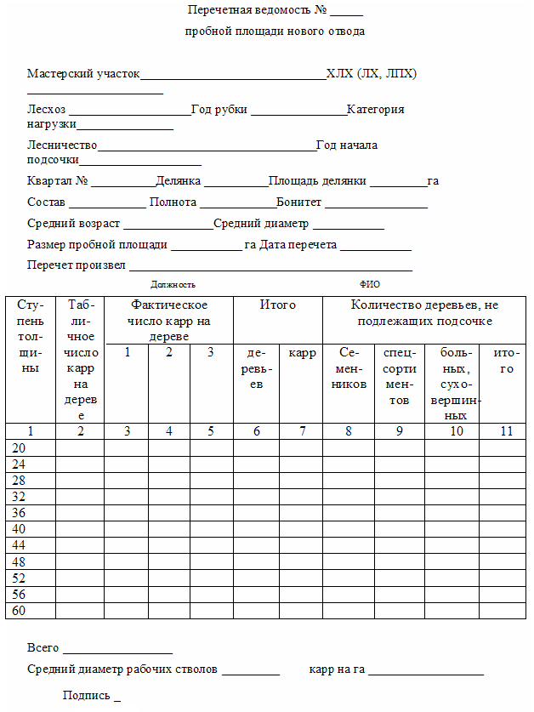

Рисунок 2 – Пример формы перечета
Разбивка лесосек на литеры должна завершаться до 1 декабря года, предшествующего подсочке. После этого приступают к формированию рабочих, мастерских и производственных участков. Рабочие участки целесообразно формировать из смежных литер. Средняя площадь рабочего участка составляет примерно от 30 до 50 га. Вся эта площадь разбивается на дневные и полудневные нормы с учетом паузы между обходами. По специальной ведомости все рабочие участки закрепляются за конкретными вздымщиками и сборщиками. В этой ведомости указываются номер квартала и делянки, способ подсочки, пауза вздымки, количество карр на участке и другие показатели.
Размер мастерского участка зависит от компактности сырьевой базы, таксационных характеристик подсачиваемых насаждений и технологии подсочки. Кроме того, при установлении размера рабочего и мастерского участков учитываются действующие нормативы времени на проведение основных технологических операций. Принимаются во внимание также и метод подсочки, уровень техники и технологии, количество карр на 1 га и другие показатели. Обычно в состав мастерского участка входит 12 ... 15 рабочих участков. При среднем количестве карр от 150 до 180 шт/га площадь мастерского участка составляет около 700 га.
Отвод лесосек в подсочку осуществляется лесхозом. Для этого не позднее 1 марта в лесхозе составляется проект плана отвода в пределах расчетной лесосеки. Проект составляется в соответствии с планом передачи лесосек в подсочку и учетом правил рубок главного пользования. После ознакомления с проектом химлесхозы проводят натурное обследование намеченных в подсочку насаждений и до 1 мая сообщают свои замечания. После внесения необходимых корректив и окончательного согласования плана отвода лесосек в подсочку, все лесосеки не подзнее 1 октября передаются химлесхозу по акту (приложение К). К акту должны быть приложены выкопировки из планшета, сводная поквартальная ведомость на участке с краткой таксационной характеристикой. После передачи лесосек изготовителю лесхозы должны вносить в книгу учета насаждений соответствующие сведения (приложение Л).
Основным документом оперативного использования, учета сырьевой базы подсочки на мастерском участке служит альбом лесосек. Он рассчитан на пользование им в течение всего срока нахождения в подсочке того или иного участка леса. В нем предусмотрены запасные бланки для новых кварталов, которые могут поступать в подсочку в ближайшие годы.
Альбомы лесосек ведутся на основании данных приемо-сдаточных актов, ордеров и выкопировок с планшетов лесосек, передаваемых в подсочку.
Альбомы должны вестись на каждом мастерском участке и заполняются мастером под руководством и контролем начальников участка. Альбом лесосек хранится в делах мастера как официальный документ. Эксплуатация лесосеки учитывается поквартально. Для каждого квартала отводится один лист (бланк). Он состоит из квартальных карточек, квартальных ведомостей, графиков использования стволов по высоте и сводных квартальных ведомостей.
Квартальная карточка. Очертания лесосек переносятся в альбомы по выкопировкам с планшетов. Все условные обозначения наносятся на карточку чернилами. Заподсоченные делянки затушевываются цветными карандашами по годам рубок, т.е. каждый год рубки делянки штрихуется каким-либо одним цветом.
Когда лесхозом передаются в подсочку площади крупными делянками, то они разбиваются леспромхозами на более мелкие участки леса, которым присваивается название литеры. На квартальных карточках обозначения делянки проставляется в виде дроби, над чертой номер делянки, а под чертой год рубки. Нумерация литер производится леспромхозом с СЗ на ЮВ.
Новые отводы лесосек наносятся на карточки дополнительно. Вышедшие из подсочки делянки отмечаются красными чернилами условным знаком «вырубка» (L).
Квартальную ведомость заполняют по данным приемосдаточных актов и перечетных ведомостей по каждому литеру и делянке отдельно (приложение Л).
Данные вначале записывают чернилами, а все изменения и исправления – карандашом. Вышедшие из подсочки лесосеки зачеркивают, а новые записывают под итоговой строкой. Наиболее важным документом является график использования стволов подсочки по высоте. Для каждой делянки отводят одну вертикальную колонку, в которой отмечают верхнюю и нижнюю границы использования ствола. Если в пределах делянки на различных литерах схемы подсочки различаются, для этой делянки отводят колонки, в которые включают литеры с одинаковым использованием ствола.
График использования ствола по высоте по годам (приложение М). Размеры использования карр за каждый год наносятся в масштабе и затушевываются или штрихуются цветными карандашами тем же цветом, как и в квартальной карточке, тут же проставляется год эксплуатации. График заполняется каждый год в сентябре после предварительного пробного обмера карр и высоты использования их на каждой литере (не менее 20 карр).
Сводная квартальная ведомость составляется каждый год на основании записей квартальных ведомостей по их итоговым строкам.
На основании альбома лесосек мастером составляется ведомость расположения карр по высоте. Главное назначение этой ведомости учет карр на рабочих участках по высоте установки приемников.
Возможные высоты установки приемников разделены на четыре группы: 1 - до 180 см; II - от 181 до 220 см; III - от 221 до 280 см; IV - от 281 см и выше. По выделенным группам высот ведется учет карр на рабочих и мастерских участках. Это является основой для нормирования работ по добыче живицы, их расценок и продолжительности в определенном временном периоде роста древостоя. В зависимости от срока проведения подсочки выделяют 3 категории:

Срок подсочки, лет | Период подсочки (годы с начала эксплуатации) | Продолжительность подсочки, лет | Категория подсочки
15 | с 1-го по 5-й год | 5 лет | III
 | с 6-го по 12-й год | 7 лет | II
 | с 13-го по 15-й год | 3 года | I
10 | с 1-го по 7-й год | 7 лет | II
 | с 8-го по 10-й год | 3 года | I

От категории подсочки зависит количество карр на стволе, ширина питательных ремней и другие показатели.
Например, при подсочке без химического воздействия допускаются следующие максимальные размеры ранений (в см):
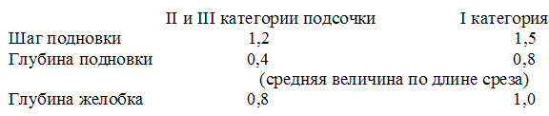
При подсочке без химического воздействия допускаются следующие максимальные размеры ранений (в см), расположение карр на стволе (таблица 1):

Таблица 1 - Типовой пример расположения карр на стволе

Ступень толщины на высоте  1,3 м,  см | I категория |  | II категория |  | III категория
Ступень толщины на высоте  1,3 м,  см | Кол-во карр на дереве | Общая ширина межкарровых  ремней,  см | Кол-во карр на дереве | Общая ширина межкарровых  ремней,  см | Кол-во карр на дереве | Ширина карр (равна диа-  метру  дерева), см
20 | 1-2 | 20 | 1 | 30 | 1 | 20
24 | 1-2 | 20 | 1-2 | 30 | 1 | 24
28 | 2 | 20 | 2 | 30 | 1 | 28
32 | 2 | 20 | 2 | 32 | 1 | 32
36 | 2 | 20 | 2 | 36 | 1 | 36
40 | 2 | 24 | 2 | 40 | 1 | 40
44 | 2 | 24 | 2 | 44 | 1 | 44
48 | 2 | 24 | 2 | 48 | 1 | 48
52 | 3 | 30 | 2 | 52 | 1 | 52
56 | 3 | 30 | 2 | 56 | 1 | 56
60 | 3 | 30 | 2 | 60 | 1 | 60
более 60 | 3 | 40 | 3 | диаметр  дерева | 2 | ½ диаметра  дерева

П р и м е ч а н и е: 1 При подсочке с серной кислотой общая ширина межкарровых ремней увеличивается на 4 см.; 2 В последний год перед рубкой насаждений допускается подсочка с оставлением одного межкаррового ремня шириной не менее 10 см.

Наиболее интенсивно подсочка ведется по 1 категории, т.е. не более чем за 5 лет до полной вырубки насаждения. Это направлено на сохранение технических качеств древесины.
Технологическая карта – рабочий проект технологического процесса, определяющий технологию подсочки для каждой лесосеки. В ней учитываются все показатели. Исходным материалом для составления технологической карты являются сведения из альбома о выходе лесосеки из подсочки, данные фактического использования поверхности ствола за сезон, утвержденные типовые технологические схемы по правилам подсочки.
Проект технологических карт составляется в 2-х экземплярах на каждый рабочий сезон. Один экземпляр после утверждения инженером возвращают мастеру. Проведение подготовительных и производственных работ без утвержденной технологической карты запрещается.
На основе технологических карт проводится расчет объемов затрат трудовых и материальных ресурсов на проведение работ (таблица 2).

Таблица 2 - Типовой пример расчетов объемов работ

Наименование | Ед. изм. | Количество  (норма выработки) | Плановое задание | Чел/дн
Разбивка лесосек на литеры | га | 10 | 600 | 60
Разметка карр  (кол-во на 1 га – до 150) | карра | 920 | 90 000 | 98
Подрумянивание  Дл.- 60 см  Дср – 44 см  Н – 10-10 | карра | 155 | 90 000 | 581
Перечет карр | карра | 2 470 | 90 000 | 36
Проводка желобка | карра | 1 420 | 90 000 | 63
Разноска приемников | шт. | 1 370 | 90 000 | 66
Установка приемников в щап | шт. | 900 | 90 000 | 100
ИТОГО |  |  |  | 1004

Вопросы для самоконтроля

- Какие существуют типовые схемы подсочки?
- Как провести расчет использования подсочкой ствола по высоте?
- Что лежит в основе составления альбома лесосек?
- Что лежит в основе расчетно-технологических карт на проведение подсочных работ?

Лабораторная работа

Цель: ознакомление с технологией и организацией работ при подсочке леса; оформление документации на проведение подсочки.
Материалы и оборудование: технологические схемы подсочки сосны, альбом лесосек, документация по подсочке.

Ход работы

- На основе основных положений темы и вариантов заданий, предлагаемых преподавателем, провести расчеты производительности технологического процесса.
- На основе основных положений темы и вариантов заданий рассчитать необходимое количество человеко-дней на проведение подсочных работ по нормам выработки.
- На основе основных положений темы и вариантов заданий, оформить перечетную ведомость пробной площади для участка подсочки.

Тема 4 недревесная продукция леса и Основы ее рационального использования

- Определение урожайности лесных плодово-ягодных растений
- Определение медопродуктивности угодий
- Определение качества меда, березового сока, живицы.

Основные понятия по теме

Продуктивность лесных ягодных растений определяется в основном урожаем плодов и ягод. Для установления достоверной продуктивности ягодных и других зарослей в пределах лесхоза используется метод ключевых лесничеств (участков). Для этого выбирается 2-4 лесничества, ягодные угодья которых являются наиболее типичными для лесхоза.
Для выявления урожайности используется метод пробных площадей и учетных площадок. Стандартизированными приемами величина учетных площадок устанавливается для ягодных растений высотой до 0,4 - 0,25 м – 1 м² ; 0,4 м и выше - 4 м² (ОСТ56-83-85). Количество учетных площадок зависит от вариабельности ягодных зарослей и требуемой точности опыта. Например, при использовании прямоугольных пробных площадей с учетными площадками достигается точность ±25%, а при закладке круговых площадок - ±5-15%. Большинство исследователей рекомендуют закладывать прямоугольные учетные площадки от 0,25 до 4 м² в пределах пробной площади в количестве не менее 30-50 шт. Чем более однородной является заросль, тем меньшее число площадок требуется для получения достоверных сведений.
При выборе в ягодных зарослях места закладки пробной площади необходимо чтобы оно отвечало репрезентативности, т. е. было характерно для всего таксационного выдела. Обычно для выделов площадью до 5 га с равномерным распространением ягодной заросли закладывается 1-2, более 5 га - 2-3 пробные площади.
Определение урожайности кустарниковых плодово-ягодных растений (ежевика, малина, голубика, смородина, черника и др.) сопряжено с выявлением проективного покрытия ягодных растений. Наиболее прогрессивным способом определения является учет по ходовым линиям (трансектам) шириной 1м, расположенным вдоль длинной стороны пробной площади. Проективное покрытие является относительным показателем, показывающим отношение площади проекции ягодной заросли (либо ее протяженности) к общей площади (либо протяженности) ходовых линий.
Для учета урожая подсчитывается количество плодоносящих побегов на трансектах, среднее количество ягод на 30-ти случайно (рандомизировано) выбранных побегах и определяется средняя масса одной ягоды (на основании 100-граммовой навески). Для определения урожайности на трансектах количество плодоносящих побегов умножают на среднюю массу ягод на одном побеге. Для перевода урожайности ягод на всю пробную площадь (40х25м) массу ягод на трансектах (5 шт) умножают на 5, так как общая площадь трансект равна 200 м² , а площадь пробы 1000 м². Для перевода урожайности на 1 га массу ягод на трансектах умножают на 50.
На основе многочисленных исследований установлена средняя урожайность лесных ягодников Беларуси и закономерности, связывающие ее с густотой и проективным покрытием ягодника. Наличие такого нормативного материала избавляет от необходимости детального учета урожая ягод в полевых условиях (приложение Н).
Для определения урожая ягод достаточно знать вид ягодного растения и его проективное покрытие, а также степень деградации его зарослей (коэффициент от 1 до 0,1). Установление поправочного коэффициента производиться для зарослей отдельной ягодоносной площади, лесного массива, лесничества, лесхоза и требует определенных навыков.
Например, в некотором лесном массиве проективное покрытие зарослей черники 42%, кроме того, 20% ягодных кустов повреждены при массовых хищнических заготовках с применением самодельных ручных приспособлений (чесалок). Среднемноголетний биологический урожай (при 100% покрытии), переводится на проективное покрытие равное 42% и умножается на поправочный коэффициент 0,8 (270 кг/га х 0,42 х 0,8 = 91 кг/га).
Количество ягод на конкретной территории далее рассчитывается как произведение среднемноголетнего урожая на площадь ягодной заросли, а для всего объекта - путем суммирования запасов отдельных массивов.
Для определения продуктивности травянистых пищевых и лекарственных растений (зверобой продырявленный, ландыш майский, бессмертник песчаный и др.) закладываются пробные площадки размером 1 м². Величина пробных площадок для определения плотности запаса сырья кустарников (крушина ломкая, шиповник, малина и др.) составляляет 10 м² , а для крупных кустарников и небольших деревьев (черемуха обыкновенная, рябина обыкновенная и др.) - до 100 м².
Определение потенциальной медоносности участков типа леса сосняк вересковый. Более высокие сборы меда получают там, где используют в качестве медоносов древесно-кустарниковую растительность лесных угодий. Причем, наиболее ценными в этом отношении являются изреженные древостои с полянами и опушками. В таких изреженных древостоях повышается нектароносность растений. Наибольшую ценность для пчеловодства представляют древостои, где в составе произрастают липа мелколистная, клен остролистный, ива козья, в подлеске и напочвенном покрове: крушина ломкая, жимолость татарская, малина лесная, вереск обыкновенный, иван-чай узколистный, брусника, черника, калина, ежевика и др.
Видовая, количественная и территориальная представленность медоносных растений является решающим фактором при выборе мест для пасек, а в конечном итоге определяет всю систему разведения и содержания пчел.
Методика проведения работ. В камеральных условиях в лесхозе (лесничестве), используя таксационные описания и планы лесонасаждений, выписываются таксационные участки, которые представлены сосняками вересковыми. Данные систематизируют по нижеследующему примеру (таблица 3).

Таблица 3 - Пример описания участков верескового типа леса

№  кв. | № уча-стка | Пло-щадь, га | Состав по породам | Возраст, лет | Средние |  | Полнота | Бони-тет | Запас,  м³/га
 |  |  |  |  | Д, см | Н,  м | Полнота | Бони-тет | Запас,  м³/га
1 | 2 | 3 | 4 | 5 | 6 | 7 | 8 | 9 | 10

Обследовав участки, отбирают из них наиболее типичные для данного лесхоза с древостоями различного возраста (молодняк до 10 лет, 20-40-летний жердняк и 60-70- летний приспевающий лес). В этих насаждениях проводят учет медоносных растений. Наиболее характерным для данного типа леса являются следующие медоносы: вереск обыкновенный, чабрец обыкновенный, ястребинка волосистая, букашник горный, брусника, сон-трава.
Учет медоносных растений проводится на площадках размером 0,25 м². Для этого изготавливают рамку 50х50 см. Положив рамку на почву, определяют границы учетной площадки. Количество таких площадок должно быть не менее 40. Размещают их вдоль наибольшей диагонали участка (транссекте), через равные промежутки, например 8 или 10 м. Принятые промежутки строго выдерживаются. Для получения рендоминизированных данных площадки закладывают и на участках при отсутствии растений-медоносов (если они находятся на транссекте). На площадках подсчитывают количество растений-медоносов, а в случаях произрастания чабреца обыкновенного – количество соцветий. Данные заносят в ведомость.

Пример формы ведомости

Ведомость перечета медоносов в сосняке вересковом.
Лесничество____________Лесхоз__________________
Характеристика насаждения_____________________

Номер площадок | Наименование растений-медоносов | Количество растений на площадке (шт)
1. | Вереск  обыкновенный | 15
 | Ястребинка | 5
2. | Растения медоносы не обнаружены
3. | Чабрец | 50 соцветий
 | Вереск обыкновенный | 85
И т.д.
Итого на площадке | Вереск  обыкновенный | 100
Итого на площадке | Брусника | -
Итого на площадке | Ястребинка волосистая | 5
Итого на площадке | Чабрец | 50

Проводим пересчет растений на 1 га.
N= 10000/P*n,
где P - площадь площадок, м²
n – количество растений на площадках, шт.
Данные заносятся в форму.

Пример расчета нектаропродуктивности 1 га сосняка
верескового в___________ лесничестве _____________ лесхоза

№ квартала | № участка | Наименование  растений-медоносов | Количество растений  на 1 га | Содержание сахара в нектаре
 |  |  |  | 1 растения, мг | 1 га, кг

Пример. Площадь участка составляет 4,5 га. Наибольший сбор меда может быть от вереска обыкновенного (1647 кг) и букашника горного (79,92 кг). Оба эти медоноса цветут примерно в одно время (июль, август). В это время целесообразно вывозить пчел на такие участки.
Сколько пчелосемей целесообразно разместить на этом участке? Вереск обыкновенный и букашник горный цветут около 30 суток, пчелы могут взять только 30% запаса нектара и одна семья в день берет около 5 кг.
1647+79,92*30%= 518 кг – столько фактически могут взять пчелы
За 30 суток – 5*30=150 кг нектара
На участке можно разместить – 518/150 = 3 пчелосемьи.
Определение качества живицы сводится к нахождению содержания сора и воды, которое находят при помощи специального аппарата (приложение О), состоящего из колбы с сетчатым патроном в ней, стеклянной ловушки Дина и Старка, стеклянного холодильника Либиха. При этом применяется колба медная или алюминиевая конической формы с длинной горловиной и плотно закрывающейся крышкой; в верхней части крышки имеется патрубок. Сетчатый патрон - медный, с числом отверстий не менее 100 на 1 см², вынимающийся из колбы. Патрон подвешивается ободком в горле колбы так, чтобы оставался свободный проход паров растворителя и воды. Чтобы примеси не проходили через сетку, патрон снабжен гильзой из фильтровальной бумаги. Ловушка Дина и Старка, используемая для определения количества воды, представляет собой градуированную цилиндрическую пробирку с отводной трубкой, конец которой косо срезан; приемник градуирован на 10 мл.
Пробу живицы, доставленную на анализ, тщательно перемешивают. Затем берут не менее 50 г живицы и помещают в бумажную гильзу сетчатого патрона.
Патрон и гильзу предварительно взвешивают с точностью до 0,01 г. В колбу наливают 150 мл. свежего скипидара, затем патрон с помощью ободка подвешивают в горле колбы.
Ловушку Дина и Старка плотно соединяют с медной колбой и холодильником. Смонтированный прибор с живицей подогревают на электрической плитке. Скорость перегонки регулируют так, чтобы из кососрезанного конца холодильника падало 2-3 капли в секунду.
Когда объем воды в холодильнике перестанет увеличиваться, перегонку прекращают; она продолжается не менее 25 минут. Отсчет объема воды производят после того, как приемник и собравшаяся в нем жидкость примут комнатную температуру.
После этого колбу отъединяют от ловушки, а сетчатый патрон с обессмоленным сором промывают дважды (по 25 мл) спиртом или эфиром и переносят в сушильный шкаф, где его просушивают в течение 20-30 минут при температуре 105-110 градусов.
Содержание воды в процентах вычисляют по формуле
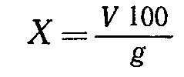
где X — объем отогнанной воды, мл; g — навеска живицы, г.
Содержание сора Х₁ в процентах вычисляют по формуле:
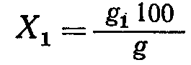
где g₁ — привес патрона, г; g — навеска живицы, г.

Содержание воды и сора выражается суммой Х+Х₁ Общее содержание смолистых веществ в живице Х₂ в процентах определяют по формуле:
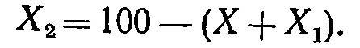
На основе стандартизированных технических требований (таблица 4) к качеству живицы и полученных фактических данных устанавливается сорт живицы.

Таблица 4 - Технические требования к качеству живицы

Показатели | Нормы для определения сорта
Показатели | 1 | 2 | 3
Внешний вид | Вязкая, клейкая, малоподвижная масса белого, желтоватого или серо-коричневого цвета. Запах скипидарный |  | Густовязкая или сухая масса бледно-желтого или серого цвета. Запах скипидарный
Содержание смолистых веществ, не менее, % | 93,0 | 88,0 | 85,0
в том числе скипидара, не менее, % | 13,0 | 13,0 | Не нормируется
Содержание воды и сора, не более, % | 7,0 | 12,0 | 15,0
В том числе сора в %, не более | 1,5 | 2,5 | 8,0

Следовательно, основным показателем качества живицы является доля в ней смолистых веществ, воды и механических примесей. Увеличение доли воды в живице вызывает повышенный расход пара и электроэнергии при варке канифоли, увеличение количества загрязненных сточных вод, при удалении механических примесей уносится часть смолистых веществ, способствуя потемнению канифоли.
Для снижения массовой доли воды и механических примесей в живице имеется несколько комплексно применяемых способов. Однако во всех случаях перед загрузкой живицы в бочки следует обязательно использовать для отделения воды специальные водосливные доски и отстойники.
Определение содержания скипидара в сосновой живице выполняют в следующей последовательности.
Отгонку скипидара производят парами воды. Для этого около 50 г живицы загружают в колбу прибора и взвешивают с точностью до 0,01 г. В колбу доливают 150 мл насыщенного раствора хлористого кальция и плотно соединяют с отводной трубкой разделителя. Разделитель наполняют дистиллированной водой и соединяют с холодильником. Колбу нагревают на масляной или песчаной бане, регулируя скорость перегонки так, чтобы с конца холодильника падало 2-3 капли дистиллята в секунду (приложение Р).
Перегонку прекращают, когда объем скипидара в ловушке-разделителе перестал увеличиваться. Перегонка продолжается не менее часа. По окончании перегонки внутреннюю трубку холодильника промывают водой и как только приемник с содержимым примет комнатную температуру, определяют объем скипидара.
Содержание скипидара Х₃ в процентах вычисляют по формуле
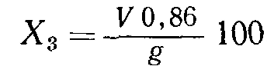
где V — объем отогнанного скипидара, мл; g — навеска живицы, г; 0,86 — плотность скипидара.
За окончательный результат, как и при определении воды и сора в живице, принимают средний из двух параллельных испытаний, если расхождение между ними не превышает 0,5%.
Скипидар по происхождению бывает: живичный (серый скипидар – терпентинное масло), древесный (паровой, щелочной, сульфитный, сульфатный), печной и котельный.
Наиболее ценный - живичный скипидар. Скипидар, получаемый из печей и казанов, всегда содержит смолистые вещества, придающие ему красный цвет. В таком виде он технического применения не имеет и потому подвергается очистке. При этом наиболее рациональной является паровая очистка с известью или едким натром. Существует и огневая очистка, но она дает плохие результаты и поэтому для получения белого скипидара его подвергают двух-трехкратной перегонке.
Количество скипидара тем выше, чем ниже его удельный вес и точка кипения. Удельный вес серого скипидара не должен превышать 0,865, а точка кипения - 160 градусов.
Для получения светлого скипидара без пригорелого запаха его необходимо подвергать еще химической очистке с помощью едкой щелочи - извести, едкого калия, едкого натрия. Щелочь растворяет различные смоляные кислоты и фенолы, а более чистый углеводород - терпен или скипидар (улетучивается с парами воды).
Определение качества живицы проводится на основе следующих вариантов замеров ее параметров (таблица 5).

Таблица 5 – Замеры параметров качества живицы

Вариант | Навеска  живицы,  г | Количество воды, отогнанной с растворителем и находящейся в нижней части приемника, мл | Привес  патрона,  г | Сорт  живицы
1 | 50 | 1,103 | 2,569
2 |  | 1,399 | 10,677
3 |  | 1,523 | 8,546
4 |  | 1,400 | 5,226
5 |  | 1,789 | 9,682
6 |  | 1,926 | 2,666
7 |  | 1,805 | 4,989
8 |  | 2,556 | 5,336
9 |  | 2,184 | 8,159
10 |  | 2,603 | 4,652
11 |  | 2,365 | 8,753
12 |  | 2,996 | 6,326
13 |  | 3,502 | 4,254
14 |  | 2,222 | 7,121
15 |  | 3,633 | 9,896
16 |  | 2,402 | 10,523
17 |  | 2,758 | 2,369
18 |  | 2,866 | 5,265
19 |  | 3,001 | 1,239
20 |  | 3,111 | 2,596
21 |  | 4,669 | 5,545
22 |  | 3,354 | 1,269
23 |  | 4,329 | 9,269
24 |  | 3,222 | 3,542
25 |  | 4,184 | 1,987
26 |  | 3,400 | 5,268
27 |  | 3,950 | 5,943
28 |  | 3,711 | 7,878
29 |  | 3,862 | 2,306
30 |  | 4,225 | 6,600
31 |  | 5,025 | 2,103
32 |  | 4,995 | 1,369
33 |  | 4,201 | 5,000
34 |  | 4,368 | 4,236
35 |  | 4,555 | 1,903
36 |  | 5,102 | 0,989
37 |  | 6,200 | 2,368
38 |  | 4,879 | 4,209
39 |  | 4,963 | 2,648
40 |  | 5,268 | 2,775
41 |  | 4,888 | 5,300
42 |  | 5,357 | 2,458
43 |  | 5,569 | 3,402
44 |  | 4,687 | 6,908
45 |  | 5,000 | 5,225

Определение качества березового сока. Березу подвергают подсочке с целью получения сахаристых соков. Сок берез – бородавчатой и пушистой – бесцветная прозрачная жидкость плотностью 1,003 с приятным сладковатым привкусом. Состав сока по массе: сахар (фруктоза и глюкоза) – 0,5-2, соли калия, кальция, железа, меди и микроэлементы – 0,03, кислотность – 0,01-0,02, общий азот – 0,002.
Для добычи сока в осенне-зимний период отбирают здоровые деревья диаметром 20 см и более. Краской отмечаются отверстия. Диаметры высверленных отверстий до 1 см, расположены на высоте 30-40 см, наклонные, глубиной до 5 см.
Средние сроки начала соковыделения – 26 марта – 3 апреля. Продолжительность – около одного месяца. Средний выход сока на одно дерево: за сутки 6-7 л, за производственный сезон около 80 л. Способы подсочки березы и применяемое оборудование показано в приложении П.
Сущность метода определения качества сока основывается на том, что свежесобранный сок березы содержит только моносахара, которые при нагревании с фелинговой жидкостью дают осадок закиси меди в виде красных кристаллов.
Последовательность выполнения работы.
Приготавливаются опытные растворы.
Раствор 1. 40 г сернокислой меди растворяется в дистиллированной воде; объем раствора в мерной колбе доводится до 1000 см³.
Раствор 2. 200 г сегнетовой соли растворяется в 500-600 см дистиллированной воды и фильтруется. Отдельно приготавливается раствор 150 г гидроокиси натрия в 200-300 см³ воды. Приготовленные paстворы смешивают и общий объем их в мерной колбе доводят дистиллированной водой до 1000 см^{З}.
Фелинговая жидкость, состоящая из равных объемов растворов 1 и 2, готовится непосредственно перед проведением анализа.
Затем приготавливаются эталоны:
1) в мерную колбу на 100 см³ вносят 0,5 г глюкозы и доводят до метки дистиллированной водой;
2) в мерную колбу на 100 см³ вносят 0,5 г сахарозы и доводят до метки дистиллированной водой.
При проведении испытания используют 3 конические колбы по 20 см³ каждая.
В одну колбу вносят пипеткой по 10 см³ свежепоступившего сока березы, во вторую - 10 см³ 0,5%-ного раствора глюкозы, в третью – 10 см³ 0,5%-ного раствора сахарозы. Затем в каждую колбу цилиндрами вносят pacтворы 1 и 2 - по 10 см³ каждого. Жидкость в колбах приобретает интенсивно синюю окраску.
Содержание трех колб нагревают на электроплитке до температуры 60-70⁰С. При этом в колбе с березовым соком и раствором глюкозы начинает образовываться красный осадок закиси меди, а интенсивность синей окраски надосадочного раствора падает. Если в колбе с березовым соком при нагревании до 70 ⁰осадок не выпадает, то нагревание продолжают до 80-90 ⁰ в течение не более 3 минут. При этом может выпасть незначительный осадок закиси меди; либо осадкa не будет и жидкость останется окрашенной в синий цвет.
Колбу, содержащую раствор сахарозы нагревают до температуры 80-90⁰ в течение З минут. При этом осадок не образуется; жидкость останется синего цвета.
Натуральность сока березы оценивается на основании объема выпавшего осадка при определенной температуре нагревания и окраске растворов после нагревания. Так, выпадение хорошо заметного осадка закиси меди при нагревании до 70⁰ равного примерно осадку, образованному в колбе с 0,5% раствором глюкозы и соответствующим просветлением надосадочной жидкости, свидетельствует о натуральности березового сока. А выпадение незначительного малозаметного осадка при нагревании до 80-90⁰ или полное его отсутствие с сохранением синего цвета раствора, как в колбе с 0,5% раствором сахарозы, указывает на фальсификацию или низкое качество сока.
Определение качества меда. Мед - сладкое вязкое ароматическое вещество, вырабатываемое пчелами из нектара растений, а иногда из медвяной росы, выделяемой клетками растений или пади - выделяемой тлями.
Качество его определяют органолептически (при помощи органов чувств) и лабораторно-химическим способом.
Органолептически определяют цвет, запах, вкус, вязкость меда. Свежеоткаченный мед представляет собой вязкую сиропообразную жидкость. Вязкость его зависит от степени зрелости и от вида растения, с которого он собран. Цвет меда бывает различный - от почти прозрачного до темного. Аромат - специфический медовый.
Кристаллизуется мед обычно через несколько месяцев после его откачки; зимой находится в закристаллизованном состоянии. Лишь с некоторых растений он может не кристаллизоваться до года и более.
Вкус натурального меда, как правило, сладкий. Сильно разогретый мед может иметь подгорелый вкус, а испорченный неправильным хранением - спиртовой привкус. Появление отстоя и вспенивания меда свидетельствует о его брожении.
Более точно качество и натуральность меда определяется лабораторно-химическим путем. Так, для установления качества меда, разбавленного крахмальной патокой, берут 5 г такого меда и растворяют в 10 мл дистиллированной воды. Полученный раствор нагревают в водяной бане примерно до 90⁰С и добавляют в него несколько капель насыщенного водного раствора танина. Полученный раствор охлаждают несколько минут, фильтруют и 2 мл его наливают в пробирку, затем в нее добавляют 2 капли соляной кислоты (удельный вес 1,19). В полученную смесь после перемешивания добавляют 20 мл 95 %-ного этилового спирта. Если при взбалтывании такого раствора появляется обильный молочно-белый осадок, то значит испытуемый мед фальсифицирован крахмальной патокой.
Определение искусственно гидролизованной сахарозы. Для анализа берут 5-7 г меда и в фарфоровой чашке перемешивают его с 15-20 мл сернистого (диэтилового эфира), который предварительно сутки настаивают с гранулированным хлористым кальцием (150 г кальция на 1 л эфира). Полученный раствор меда перемешивают 1-2 мин. и затем сливают эфирный слой в чистую фарфоровую чашку. После испарения эфира в oстаток добавляют 2-3 капли 1%-ного раствора резерцина в 36%-ной соляной кислоте и все тщательно перемешивают стеклянной палочкой. Если в течение первых 2 мин. созданный раствор станет вишнево-красного цвета или выпадет красный осадок, то мед фальсифицирован.
Постепенное появление оранжевой окраски указывает на сильный прогрев меда (расплавление закристаллизовавшегося меда), при котором его ценные свойства теряются и качество ухудшается.
Oпределение редуцирующих сахаров и сахарозы. Сущность метода состоит в определении оптической плотности раствора феррицианида (красной кровяной соли), реагирующего с редуцирующими сахарами меда. Этот метод анализа включает определение сахаров меда до и после инверсии.
Перед испытанием приготавливают раствор красной кровяной соли. Для этого 10 г железосинеродистого калия (красной кровяной соли) растворяют дистиллированной водой в колбе емкостью 1000 мл; воду добавляют до метки. Затем готовят метиловый оранжевый раствор, для чего 0,02 г оранжевого метила растворяют в 10 мл горячей дистиллированной воды и после охлаждения раствор фильтруют.
Для проведения испытания необходим также стандартный раствор инвертного сахара. Для этого берут 0,381 г предварительно (в течение трех суток) высушенной в эксикаторе сахарозы или сахара-рафинада, помещают в мерную колбу емкостью 200 г и разбавляют дистиллированной водой, общее количество раствора должно быть не более 100 мл. В полученный раствор добавляют 5 мл концентрированной соляной кислоты, опускают в него термометр и колбу с раствором помещают в водяную баню, нагретую до 80-82⁰С. Раствор в колбе нагревают до 67-70 ⁰С и при такой температуре выдерживают 5 мин. Затем колбу с раствором быстро охлаждают до 20 ⁰, добавляют в раствор каплю метилового оранжевого раствора, нейтрализуют 25%-ным раствором щелочи, доливают дистиллированную воду до метки (до 200г) и тщательно перемешивают.
Определение содержания редуцирующих веществ (сахара до инверсии). 2 г меда растворяют в колбе емкостью 100 мл с дистиллированной водой; доводят до метки. Получается рабочий раствор меда.
Затем в колбу емкостью 250 мл вливают 20 мл раствора красной кровяной соли, 5 мл 2,5н едкой щелочи и 10 мл рабочего раствора меда. Полученный раствор доводят до кипения и кипятят 1 мин. После этого его быстро охлаждают и при помощи фотоколориметра определяют оптическую плотность. Наиболее точные результаты получаются при значениях оптической плотности в пределах 0,15-0,8 мм. Если получаются другие значения оптической плотности, то определение повторяют, соответственно изменив количество добавляемого к красной кровяной соли испытуемого раствора,
Определение содержания общего сахара (сахара после инверсии). Берут пипеткой 20 мл рабочего раствора меда и вливают его в колбу емкостью 200 мл. Добавляют 80 мл дистиллированной воды, а затем 5 мл концентрированной соляной кислоты. Инверсию проводят также, как указано выше (приготовление стандартного раствора инвертного сахара).
Определение содержания общего сахара после инверсии про-водят также, как и определение сахара до инверсии.
Содержание сахара до инверсии (Х_{I}) вычисляют по формуле:
Х₁ =10·О₁,
где О₁ - количество редуцирующих веществ (сахара до инверсии), найденного по градуированному графику, мг.
Процент содержания общих сахаров (после инверсии) Х₂ вычисляется по формуле:
Х₂ = 10 *О₂ ,
где О₂ - количество общих сахаров, найденное по градуированному графику, мг.
За окончательный результат испытания берут среднее арифметическое из результатов двух одновременно проведенных испытаний. При этом расхождение между этими испытаниями не должно превышать 0,5 %.
Процент сахарозы определяют по разности между количеством редуцирующих сахаров (Х₂ - Х ₁).
Содержание сахара до инверсии или сахарозы на безводное вещество вычисляют умножением процентного содержания редуцирующих сахаров (сахарозы) в меде на соответствующий коэффициент,
Определение водности меда. При повышенном содержании воды мед быстро закисает и непригоден для длительного хранения. Определить процент содержания воды в меде можно при помощи рефрактометра марки РДУ или РЛ.
При проведении анализа необходимы: водяная баня с электрообогревателем, ртутный термометр до 100 ⁰С, стеклянные пробирки высотой 30-40 мм и диаметром 7 мм.
Для определения водности используют жидкий мед; если он закристаллизовался, то его растворяют. В пробирку кладут 1 см³ меда и закрывают резиновой пробкой. Эту пробирку с медом помещают в водяную баню и нагревают при температуре 60 ⁰ до полного растворения кристаллов меда.
Затем на призму рефрактометра наносят каплю жидкого меда и определяют показатель преломления по формуле:
nД20 = nД + 0,00023* (Т - 20),
где nД20 - значение показателя преломления при температуре 20⁰C;
nД - значение показателя преломления при температуре исследования;
0,00023 - температурный коэффициент показателя преломления;
т - температура, при которой проводилось определение водности меда.
Установив показатель преломления, определяют процент содержания воды в меде по формуле:
УУ = 400· (1,538 - nД20),
где УУ - процент содержания воды в меде;
400 и 1,538 - постоянные коэффициенты;
nД20 - значение показателя преломления при температуре 20⁰ С.
Если измерения проводят при 20⁰С, то для определения водности меда используют соотношение данных отсчета шкалы рефрактометра и содержания воды.
Если определение проводится при температуре ниже или выше 20⁰С, то вводится поправка на каждый ⁰С: для температуры выше 20 ⁰ к показателю преломления прибавляют 0,00023; при температуре ниже 20 ⁰ из показателя преломления вычитают 0,00023.
Расхождение между результатами контрольных определений не должны превышать 0,1 %.
Определение водности меда по его плотности. Плотность меда, то есть отношение его массы к занимаемому объему, зависит от содержания воды в меде; чем воды меньше, тем выше плотность меда, таблица 6, 7.
Для определения ее выполняют следующее. Стеклянную сухую банку емкостью 1 л взвешивают на весах и в нее наливают доверху
дистиллированную воду; у нижнего мениска на стекле банки делают отметку. Затем банку с водой взвешивают и воду выливают. По разности веса сухой и наполненной банки определяют массу воды.
Высушив банку, ее наполняют медом до уровня ранее налитой воды и вновь взвешивают, определяя массу меда. Разделив массу меда на массу воды находят плотность меда, и устанавливают его водность.
Таблица 6 - Соотношение показателей рефрактометра и
содержания воды в исследуемом материале

Коэффициент рефрактометра | Содержание воды,  %. | Коэффициент рефрактометра | Содержание воды,  %. | Коэффициент рефрактометра | Содержание воды, %.
1,5044 | 13,0 | 1,4971 | 15,8 | 1,4900 | 18,6
1,5038 | 13.2 | 1,4966 | 16,0 | 1,4895 | 18,8
1,5033 | 13.4 | 1,4961 | 16,2 | 1,4890 | 19,0
1,5028 | 13,6 | 1.4956 | 16,4 | 1.4885 | 19,2
1,5023 | 13,8 | 1,4950 | 16,6 | 1,4880 | 19,4
1,5018 | 14,0 | 1,4946 | 16,8 | 1,4815 | 19,6
1,5012 | 14,2 | 1,4940 | 17,0 | 1,4870 | 19,8
1,5007 | 14,4 | 1,4935 | 17,2 | 1.4865 | 20,0
1,5002 | 14.6 | 1,4930 | 17,4 | 1,4860 | 20,2
1,4997 | 14,8 | 1.4925 | 17,6 | 1,4855 | 20.4
1,4992 | 15,0 | 1,4920 | 17,8 | 1,4850 | 20,6
1,4987 | 15,2 | 1,4915 | 18,0 | 1.4845 | 20,8
1,4982 | 15.4 | 1,4910 | 18,2 | 1.4840 | 21,0
1,4916 | 15,6 | 1,4905 | 18,4 | 1,4835 | 21,2

Таблица 7 - Плотность и водность меда

Масса меда,  Кг | Содержание  воды в меде, % | Масса меда,  кг | Содержание  воды в меде, %
1,433 | 16 | 1,402 | 22
1,436 | 17 | 1,395 | 23
1,429 | 18 | 1,388 | 24
1,422 | 19 | 1,381 | 25
1,416 | 20 | 1,381 | 25
1,409 | 21 | - | -

Вопросы для самоконтроля

1 Каким образом нормируется качество живицы?
2 Как провести расчет продуктивности лесных ягодников?
3 Как провести расчет медопродуктивности лесных угодий?
4 Какими способами определяется качество меда, березового сока?

Лабораторная работа

Цель: определение продуктивности лесных ягодников и медопродуктивности лесных угодий, а также качества живицы, березового сока, меда.
Материалы и оборудование: фотоэлектроколориметр; рефрактометр марки РДУ или РЛ; колба медная (алюминиевая) конической формы; сетчатый медный патрон с числом отверстий не менее 100 на 1 см²; стеклянная ловушка Дина и Старка; весы лабораторные; водяная баня; термометр с пределом измерения температуры от 0 до 100⁰C; конические колбы, сопутствующее химоборудование, химикаты по перечню основных положений темы; березовый сок, мед пчелиный.

Ход работы

- На основе основных положений темы и вариантов ситуационных заданий провести расчет продуктивности лесных ягодников.
- На основе основных положений темы и вариантов ситуационных заданий провести расчет медопродуктивности лесных угодий.
- На основе основных положений темы и вариантов заданий провести определение качества живицы.
- На основе основных положений темы и вариантов заданий провести определение качества березового сока.
- На основе основных положений темы и вариантов заданий провести определение качества меда.

Литература

- Грязькин, А.В., Подсочка и побочное пользование лесом: уч. пособ. для вузов /А. В. Грязькин, А. М. Евдокимов, М. А. Егоренков. – М: Экология, 1993.- 228 с.
- Ключников, Л. Ю. Побочное лесопользование: учебное пособие для вузов / Л. Ю. Ключников.- М.: МГУЛ, 2003. - 69 с.
- Комплексная продуктивность земель лесного фонда: монография / В. Ф. Багинский [и др.], под общ. ред. В. Ф. Багинского. – Гомель: ГГУ им. Ф. Скорины, 2007. – 295 с.
- Комплексное использование недревесной продукции леса в народном хозяйстве и медицине.- М.: МГУЛ, 2002 .- 343 с.
- Медников, Ф.А. Биологические основы и техника подсочки: Учебник для техникумов / Ф.А. Медников.- М., 1980.- 176 с.
- ОСТ 13-128-93. Живица сосновая. Технические условия.
- ОСТ 56-83-85 Ягоды, плоды и орехи дикие. Методы определения урожая ресурсов.- Введ. 1986-01-01.-М , Госкомлес СССР, 1985. - 10 с.
- Правила подсочки сосновых насаждений и заготовки второстепенных лесных материалов в лесах Республики Беларусь.- Мн., 1994. - 16 с.
- СТБ 1625-2006. Устойчивое лесоуправление и лесопользование. Побочное лесопользование. Требования к технологиям – Введ. 2006-01-06.- Мн.: БелГИСС, 2006. - 9 с.
- ТУ РБ 00969296.002-97. Сок березовый натуральный Технические условия.
- Чистилин, В.Т. Недревесная продукция леса / В.Т. Чистилин.- М.:МГУЛ, 2002. - 204 с.
- Фролов, Ю. А. Лесоводственно-биологические и технологические основы подсочки сосны обыкновенной (Pinus sylvestris L.) /Ю.А. Фролов. - СПб: СПбНИИЛХ, 2001. - 448 с.

Приложение А

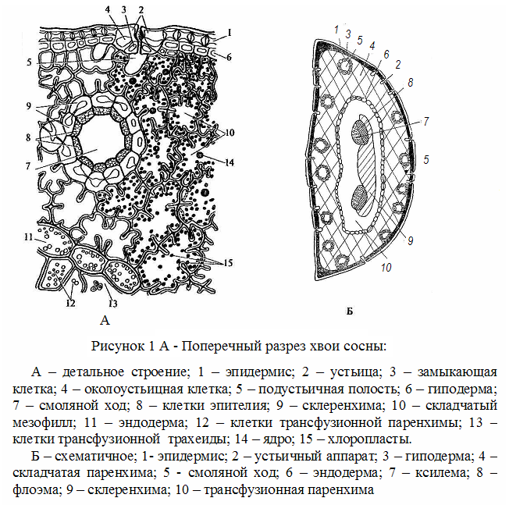

Приложение Б

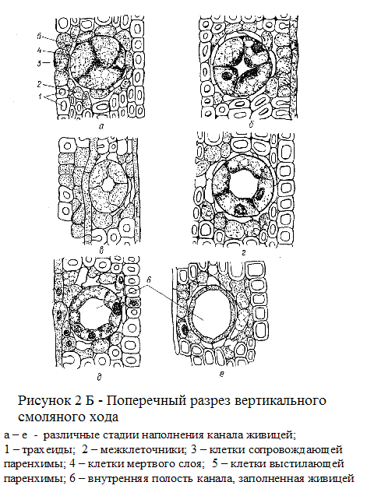

Приложение В

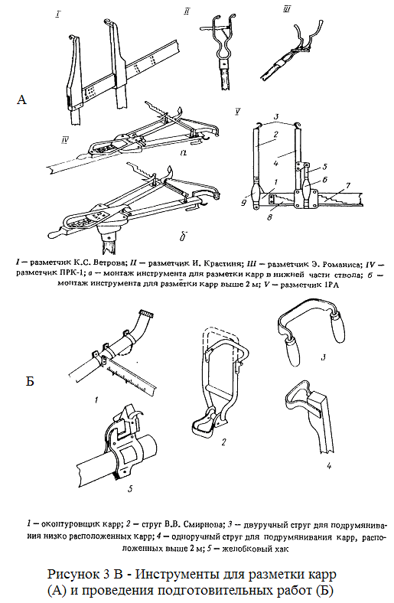

Приложение Г

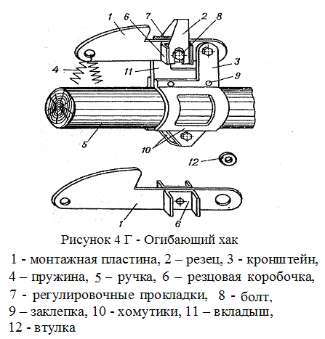

Приложение Д

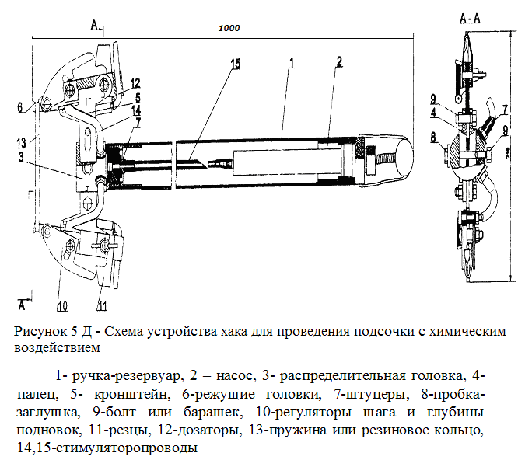

Приложение Е

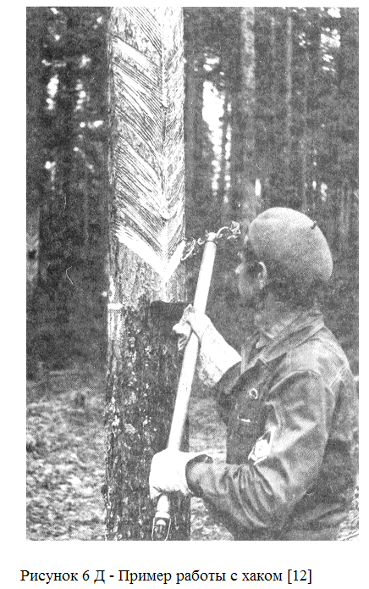

Приложение Ж

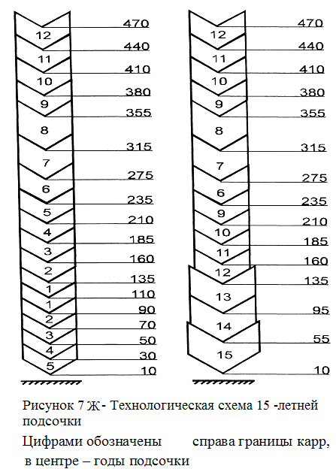

Приложение З

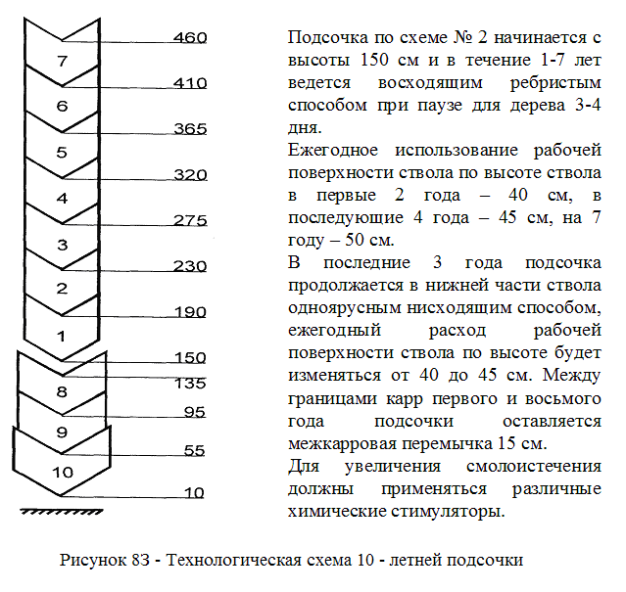

Приложение И

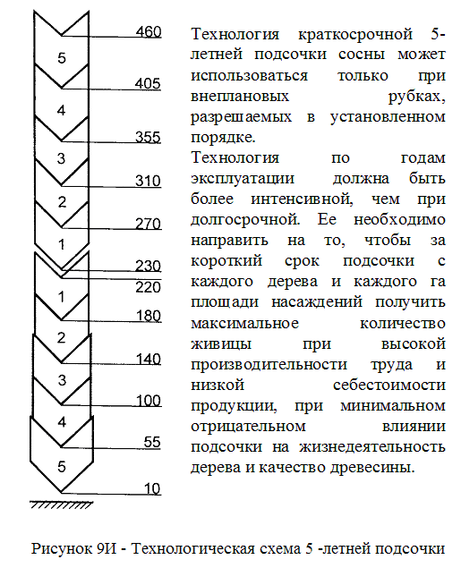

Приложение К

А К Т
«_______» ______________ 200__г.
Передачи насаждений в подсочку
_________________лесхоз, _________________________________________________________(должность представителя лесхоза, фамилия, имя, отчество)

Передал для подсочки представителю
(наименование предприятия, учреждения, организации, проводящей подсочку)
___________________________________________________
(должность, фамилия, имя, отчество)
Действующему на основании доверенности № ______от «_____» ___________________200__ г.

следующие насаждения:

Лесничество | № кв. | № выдела | Группа лесов | № делянки | Площадь, га | Возраст по материалам  лесоустройства | Состав насаждений | Срок подсочки |  | Способ рубки | Количество деревьев, не подлежащих подсочке  подсочке | Условия передачи | Примечание
 |  |  |  |  |  |  |  | начало | окончание
1 | 2 | 3 | 4 | 5 | 6 | 7 | 8 | 9 | 10 | 11 | 12 | 13 | 14
Сдал

Принял

Приложение Л

К Н И Г А
учета насаждений, находящихся в подсочке, по
__________лесхозу, переданных ________________________
(наименование предприятия, (учреждения, организации, ведущих подсочку)

Лесничество | Группа лесов | № квартала | № выдела | № делянки | Площадь, га | Возраст по материалам лесоустройства | Состав насаждений | Способ рубок (сплошные, постепенные) | Передано в  подсочку |  |  |  | Передано в рубку |  |  | Примечание
 |  |  |  |  |  |  |  |  | Дата акта передачи | Срок подсочки |  | Особые отметки по актам | Изменение режима подсочки | Наименование лесозаготовительного предприятия | № лесорубочного билета | Примечание
 |  |  |  |  |  |  |  |  |  | начало | окончание
1 | 2 | 3 | 4 | 5 | 6 | 7 | 8 | 9 | 10 | 11 | 12 | 13 | 14 | 15 | 16 | 17

Квартальная ведомость _________кв. № _______________

№ делянки | Год рубки | Площадь делянки | № литеров | Средний диаметр рабочего ствола | Категория смолопродуктивности | Количество рабочих деревьев | Количество карр | № делянок | Год начала подсочки | Год окончания подсочки | Отметка об отдыхе | Каррооборудование
 |  |  |  |  |  |  |  |  |  |  |  | Приемники  по видам |  |  | Крампоны железные
 |  |  |  |  |  |  |  |  |  |  |  | полиэтиленовые | железные | пленочные | Крампоны железные
1 | 2 | 3 | 4 | 5 | 6 | 7 | 8 | 9 | 10 | 11 | 12 | 13 | 14 | 15 | 16

Приложение М

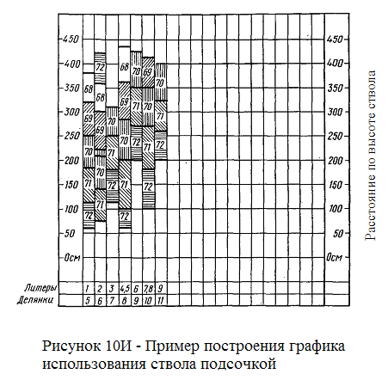

ПРИЛОЖЕНИЕ Н

Показатели урожайности дикорастущих ягодников Беларуси за десятилетний период в свежесобранном состоянии [3]
Вид  ягодного растения | Категория урожая (кг/га) |  |  | Средний урожай за  10-летний период, (кг/га)
Вид  ягодного растения | высокий | средний | низкий | Средний урожай за  10-летний период, (кг/га)
Брусника | 380 | 180 | 70 | 144
Голубика | 660 | 330 | 110 | 330
Ежевика | 730 | 340 | 80 | 345
Земляника | 240 | 120 | 60 | 102
Клюква | 600 | 300 | 100 | 260
Малина | 820 | 400 | 90 | 393
Черника | 580 | 240 | 80 | 270

Приложение О

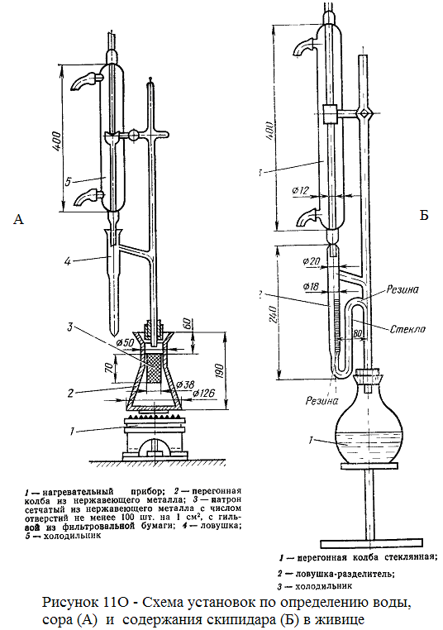

Приложение П
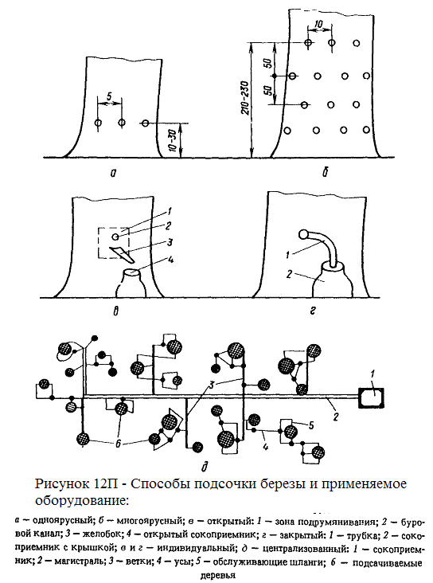

Учебное издание

Ефименко Владимир Макарович,
Лазарева Марина Сергеевна,
Климович Людмила Константиновна

ПОДСОЧКА И ПОБОЧНОЕ ПОЛЬЗОВАНИЕ ЛЕСОМ

практическое руководство
по изучению темы
для студентов специальности
1-75 01 01 «Лесное хозяйство»

В авторской редакции

Подписано в печать 20.03.2008г. ( 60 ) Формат 60х84 1/16
Бумага писчая № 1. Гарнитура «Таймс». Усл. печ. л. 4,0
Уч.-изд. л.3,15. Тираж 50 экз.

Отпечатано в учреждении образования
«Гомельский государственный университет
имени Франциска Скорины»
246019, г. Гомель, ул. Советская, 104.

